AWS Observability（可観測性） ワークショップ

2021/03/30

シニアエバンジェリスト

亀田 治伸

**[環境構築]**

1. AWSのマネージメントコンソール右上からCloudShellを開きます



1. 初期がが行われますので、数分間まちます

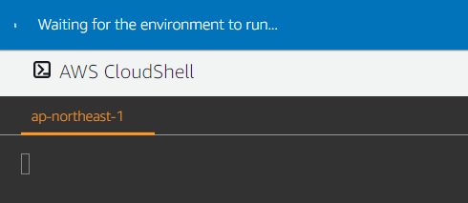

1. 以下のコマンドをペーストして実行し、Cloud9を構築します

curl -O https://raw.githubusercontent.com/aws-samples/one-observability-demo/main/cloud9-cfn.yaml

aws cloudformation create-stack --stack-name C9-Observability-Workshop --template-body file://cloud9-cfn.yaml --capabilities CAPABILITY_NAMED_IAM

aws cloudformation wait stack-create-complete --stack-name C9-Observability-Workshop

echo "Cloud9 Instance is Ready!!"

その際以下のダイアログがでますので、「Paste」のボタンをおします

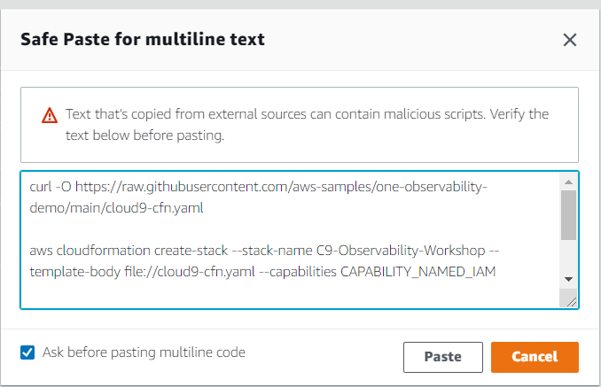

1. CloudFormationの画面をブラウザ別タブでひらき、2つのStack実行が完了するまでまちます

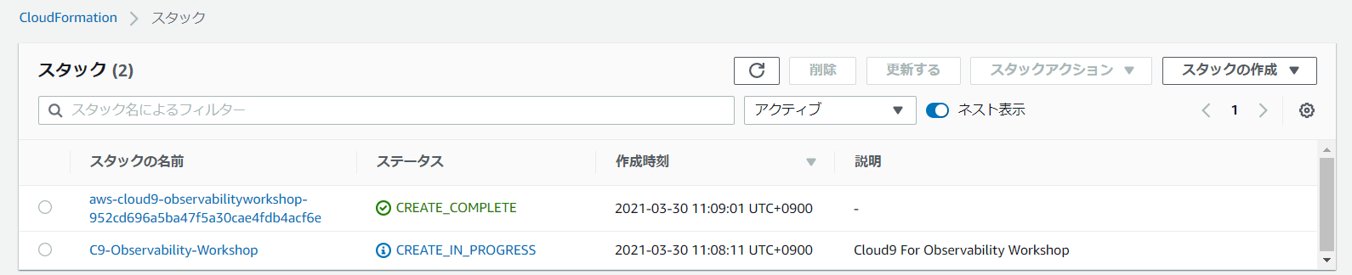

1. 完了したらマネージメントコンソールでCloud9の画面にいき、「observability workshop」のインスタンスを「Open IDE」のボタンをおして開きます

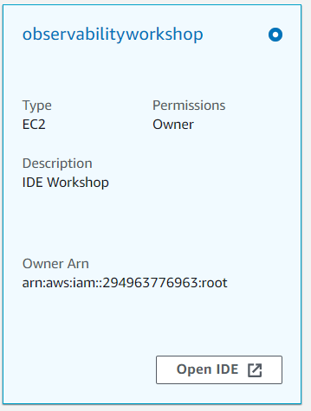

1. Cloud9が起動したら、画面右上の歯車ボタンをおします

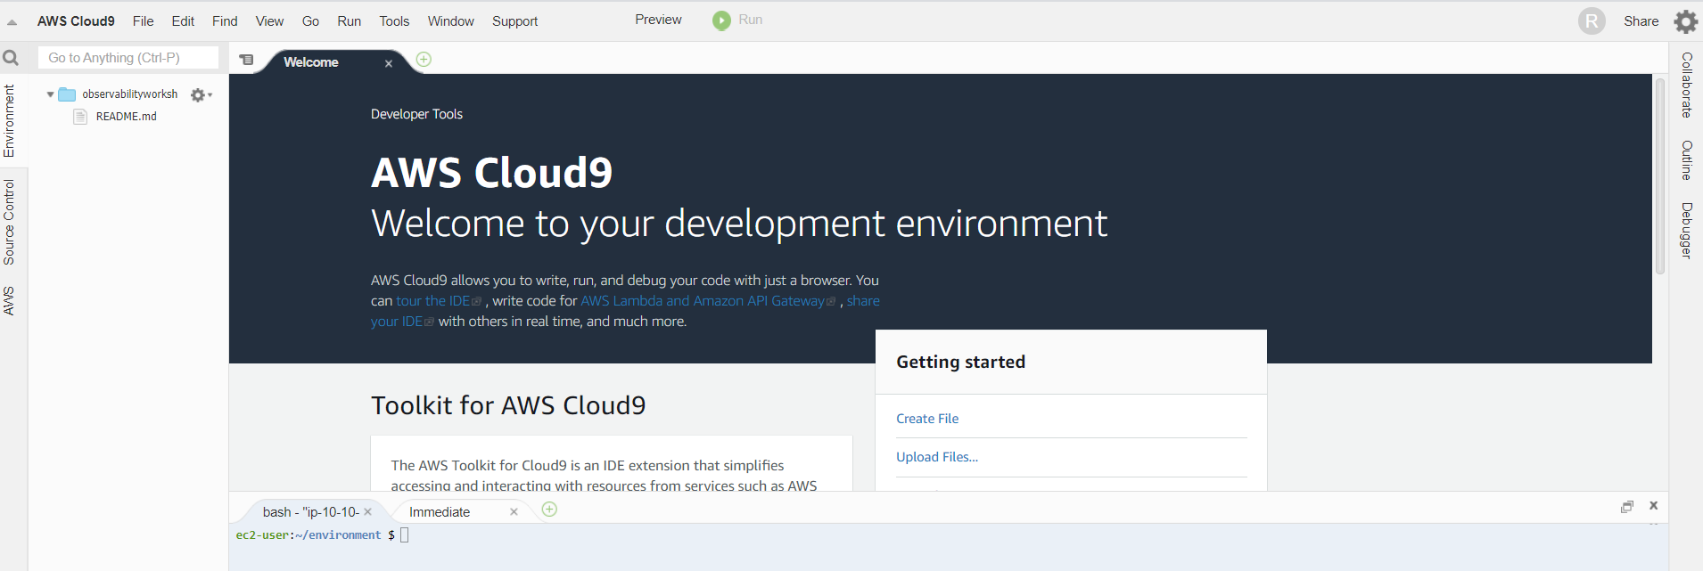

1. 左のペインから「AWS SETTINGS」→「Credentials」を選び、つまみをオフにしまし、タブを閉じます

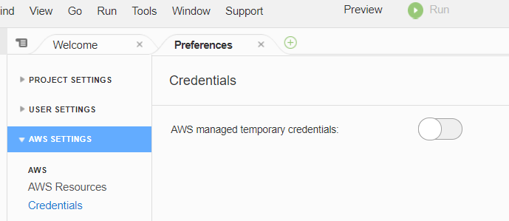

1. 以下のコマンドを、１行づつ順番に実行します

rm -vf ${HOME}/.aws/credentials

curl -sSL https://raw.githubusercontent.com/aws-samples/one-observability-demo/main/PetAdoptions/envsetup.sh | bash -s stable

1. 以下のコマンドを纏めてコピペして実行します。（別に1行づつでも問題ありません）

export ACCOUNT_ID=$(aws sts get-caller-identity --output text --query Account)

export AWS_REGION=$(curl -s 169.254.169.254/latest/dynamic/instance-identity/document | jq -r '.region')

echo "export ACCOUNT_ID=${ACCOUNT_ID}" | tee -a ~/.bash_profile

echo "export AWS_REGION=${AWS_REGION}" | tee -a ~/.bash_profile

aws configure set default.region ${AWS_REGION}

aws configure get default.region

1. 以下のコマンドでディレクトリを移動します

cd workshopfiles/one-observability-demo/PetAdoptions/cdk/pet_stack

1. 以下のコマンドでnpmパッケージをインストールします

npm install

1. CDKのブートストラップを行います

cdk bootstrap

1. 以下のコマンドを纏めてコピペしスタックをデプロイします。（10分程度の待ちが発生します）

EKS_ADMIN_ARN=$(../../getrole.sh)

echo "Role ${EKS_ADMIN_ARN} will be part of system:masters group"

cdk deploy --context admin_role=$EKS_ADMIN_ARN Services --require-approval never

cdk deploy Applications --require-approval never

実行状況はCloudFormationの画面で確認できます。（Cloud9の画面は改行表示が変になるので不安な方はそちらで確認しましょう）

1. 以下のコマンドを実行しkubeconfigを設定します

aws eks update-kubeconfig --name PetSite --region $AWS_REGION

1. 以下のコマンドを実行して、URLを取得します

aws ssm get-parameter --name '/petstore/petsiteurl' | jq -r .Parameter.Value

1. ブラウザの別タブでURLにアクセスし、以下が表示されれば環境構築完了です。

**URLは後で使うのでメモをお願いします**

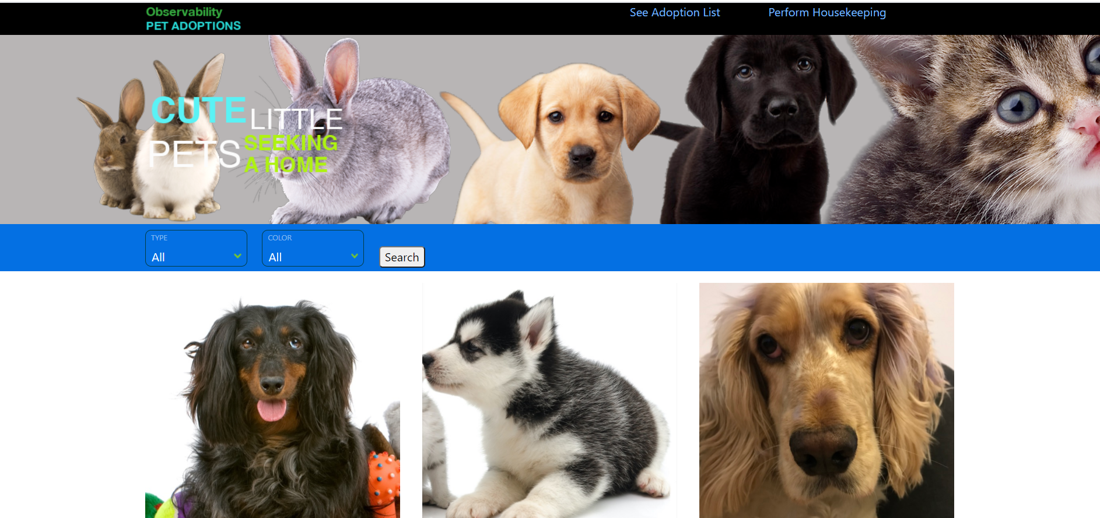

**[CloudWatch ServiceLens]**

1. 以下のURLを開きます

<https://console.aws.amazon.com/cloudwatch/home#servicelens:map?~%28query~%28%29~context~%28timeRange~%28delta~300000%29%29%29>

1. 作成された環境のサービスマップが表示されます

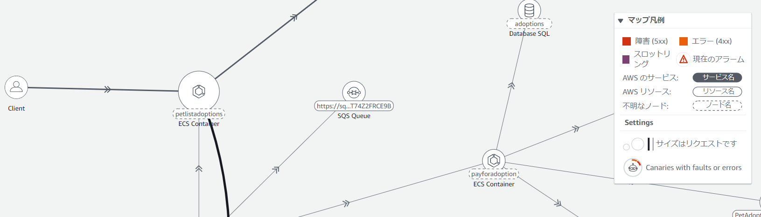

1. Petsiteを選択すると画面下に、稼働状況を示すダッシュボードが出てきます。前段の環境構築で、この環境にリクエストをし続けるジェネレーターが生成されているため、自動でリクエストが発生しています

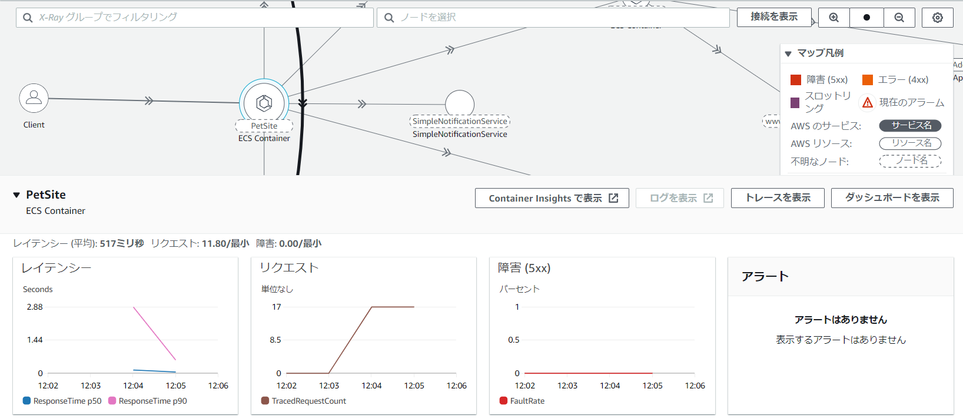

（その他API GatewayやLambda関数など他のノードのパフォーマンスもいろいろ見てみてください）

1. 再度PetSiteを選び、「トレースを表示」のボタンをおします。以下のように様々なトレース情報が出力されます

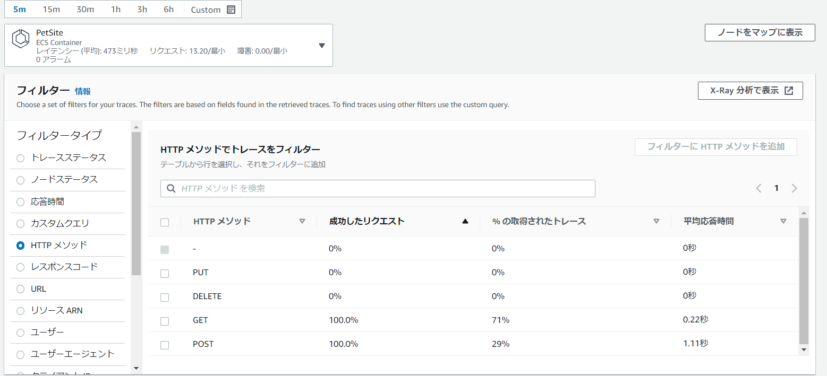

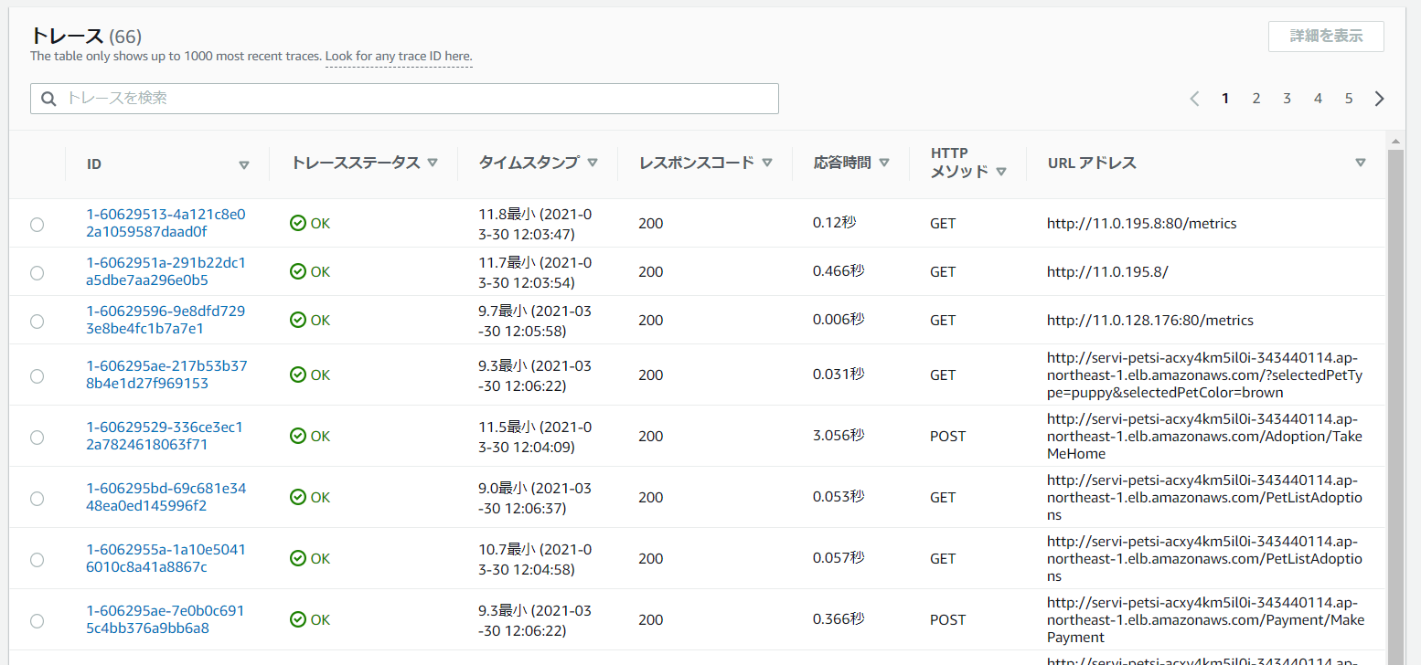

1. トレースの欄に例えば[patyment]と入力してみてください。関連するトレース情報だけが絞り込まれます。

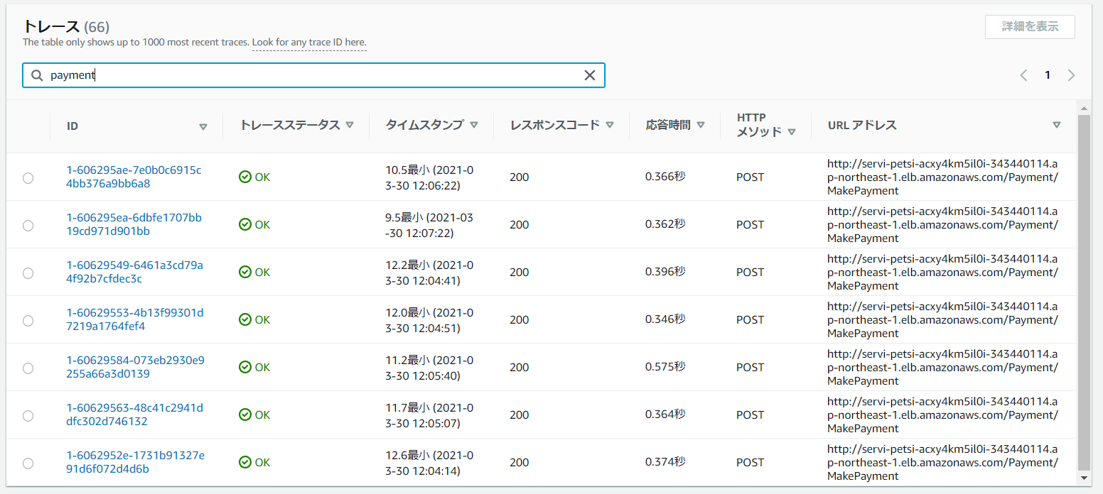

1. 画面上のPetSiteのドロップダウンを切り替えることで他のトレースも確認ができるようになります

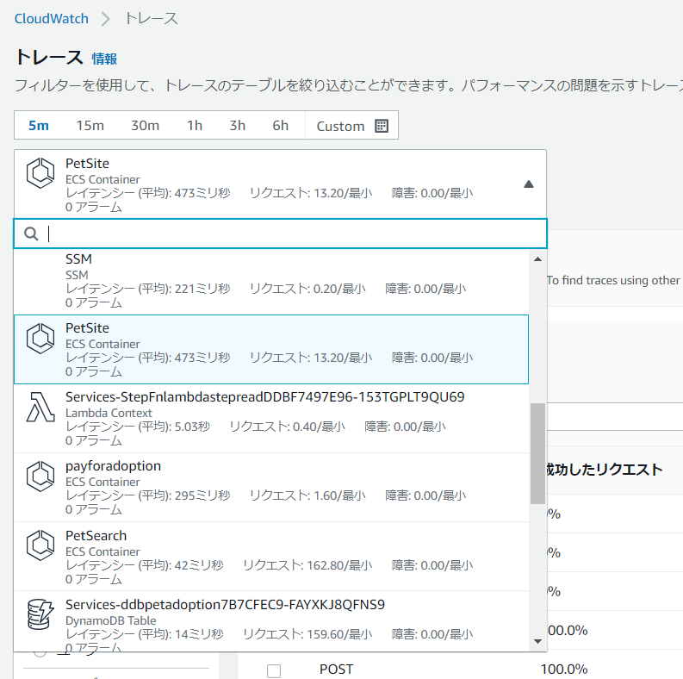

1. トレース情報を何かクリックすると以下のようなセグメントのタイムラインが表示されます

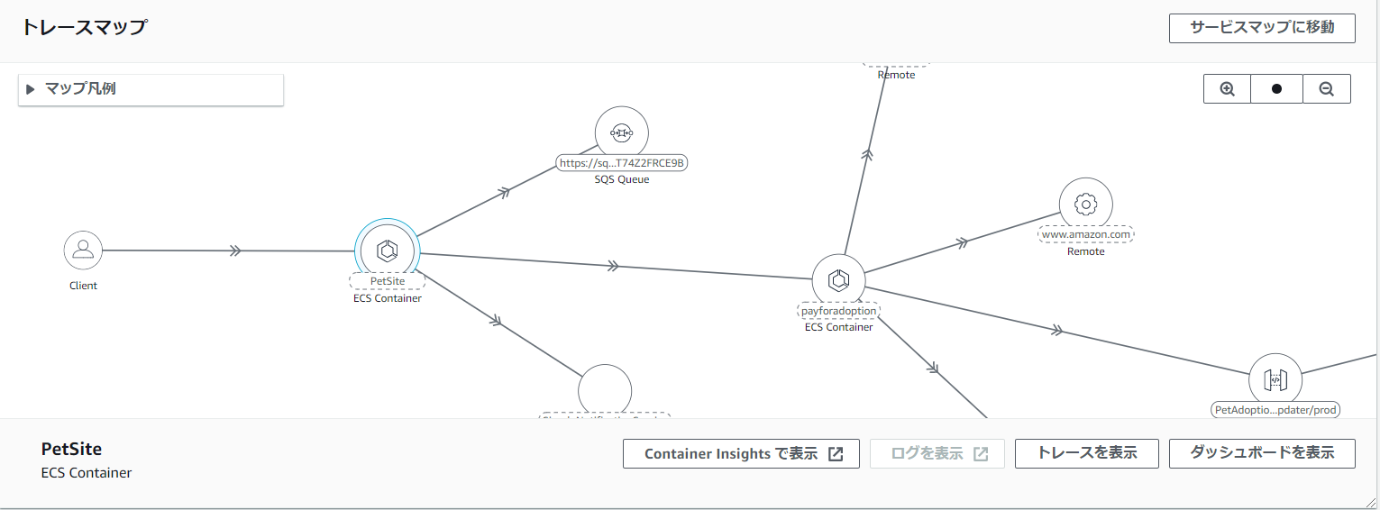

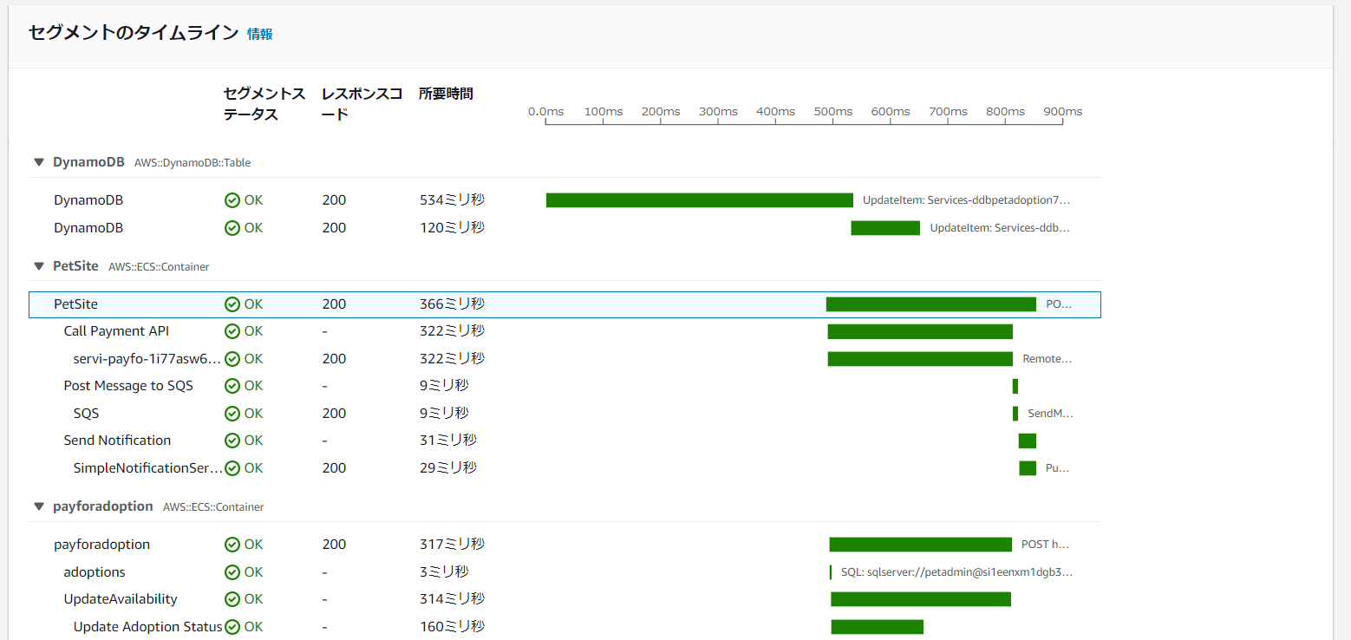

**[X-Ray]**

1. 以下のURLを開き、X-Rayの画面にいきます。先ほどと同じ環境の別のマップが表示されます

<https://console.aws.amazon.com/xray/home#/service-map>

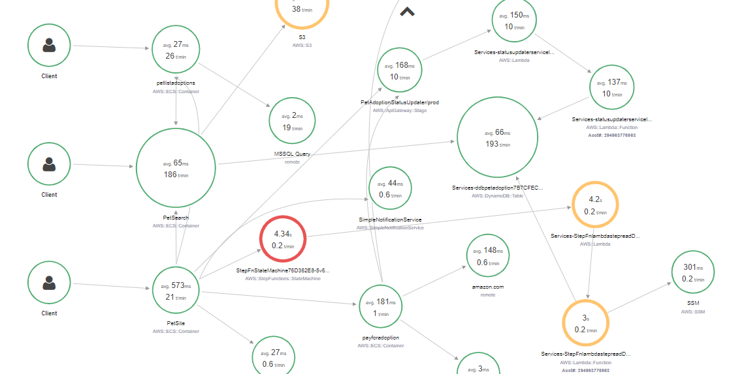

1. 右下のトグルを「トラフィック」から「ヘルス」に変えてみてくださ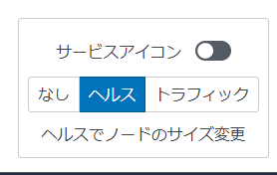

トラフィックの量が円の大きさだったものが、エラーの量が円の大きさに代わり、遅延をより視覚的に判断できるようになります

1. 一番円が大きいS3をクリックしてみて下さい。リクエストが全てエラーとなってることがわかります

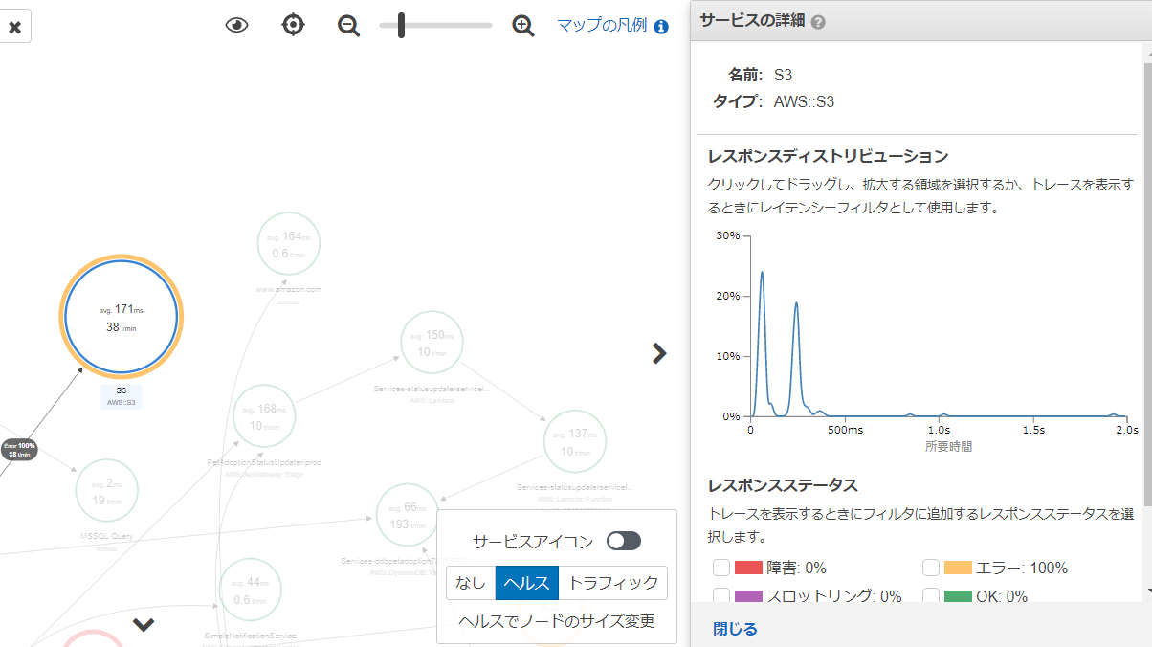

1. PeetSiteからPetSearchに流れている矢印をクリックしてください。トラフィックの状態が確認できます

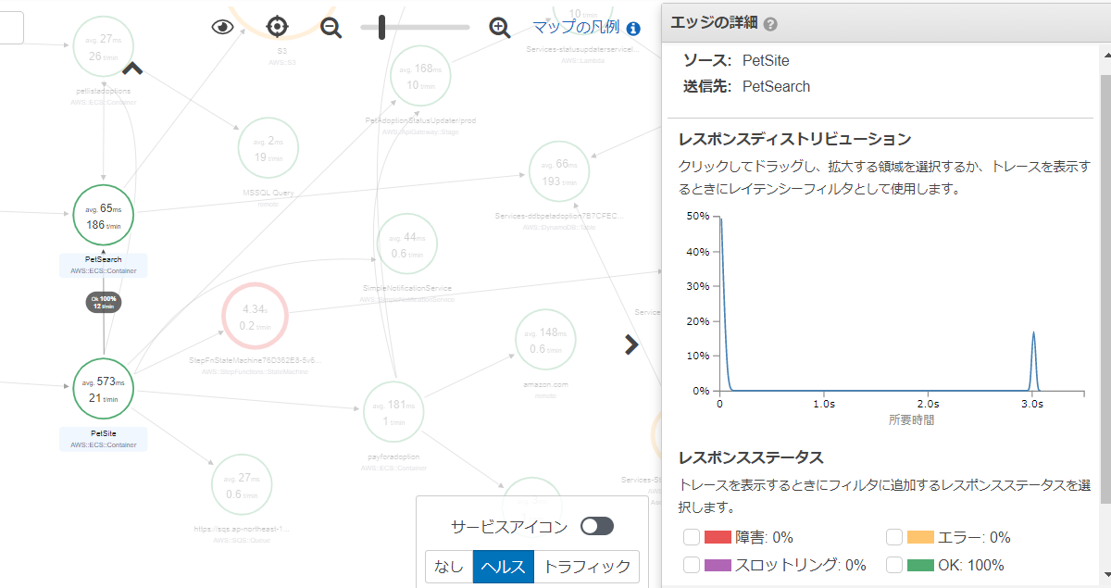

1. 表示されたグラフでは、3秒程度処理に時間がかかったトラフィックがあることがわかります。マウスのドラッグで選択し、「トレースの表示」ボタンをおします

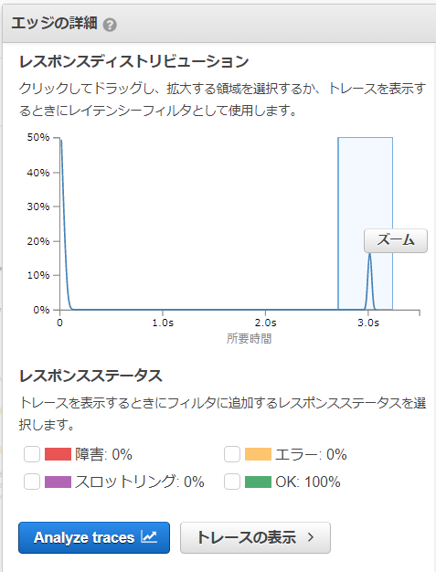

1. 調査を行うための個別トランザクション一覧が表示されます

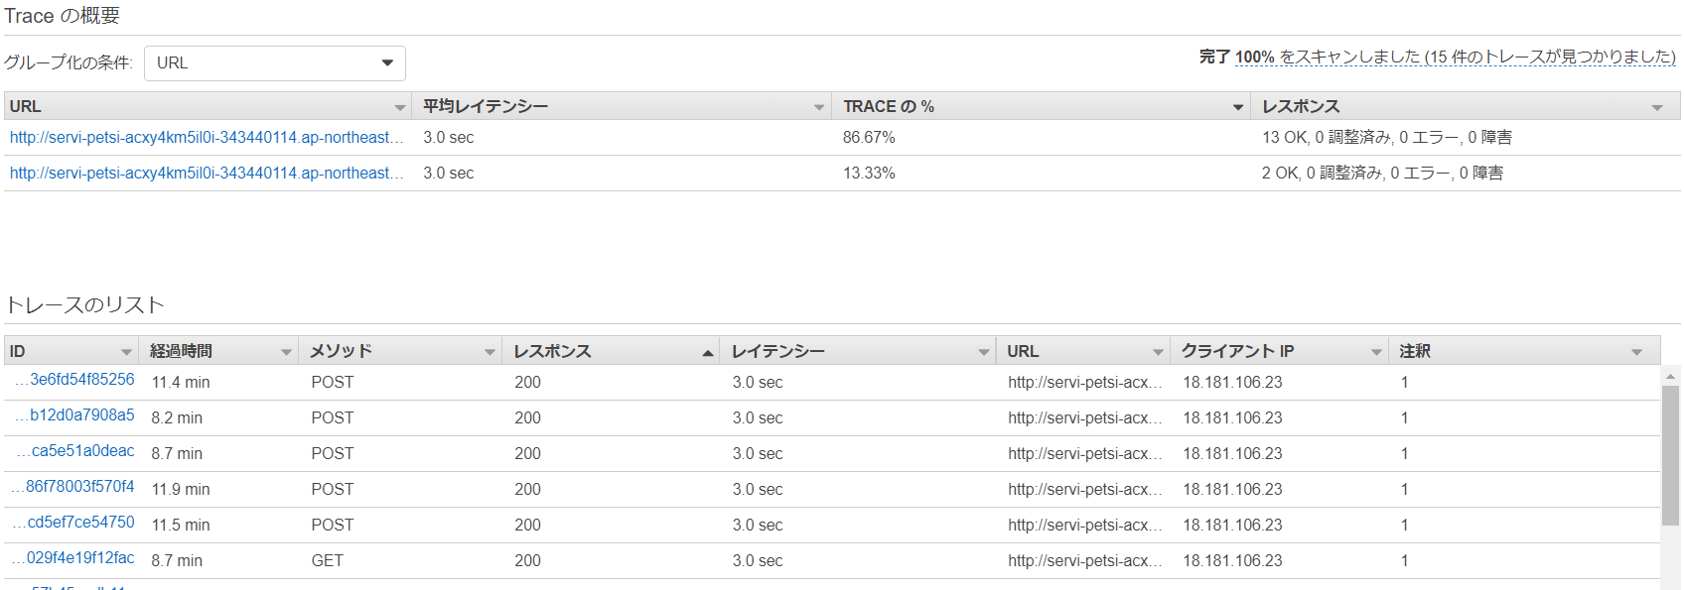

1. IDをクリックするとより詳細な情報が表示されます

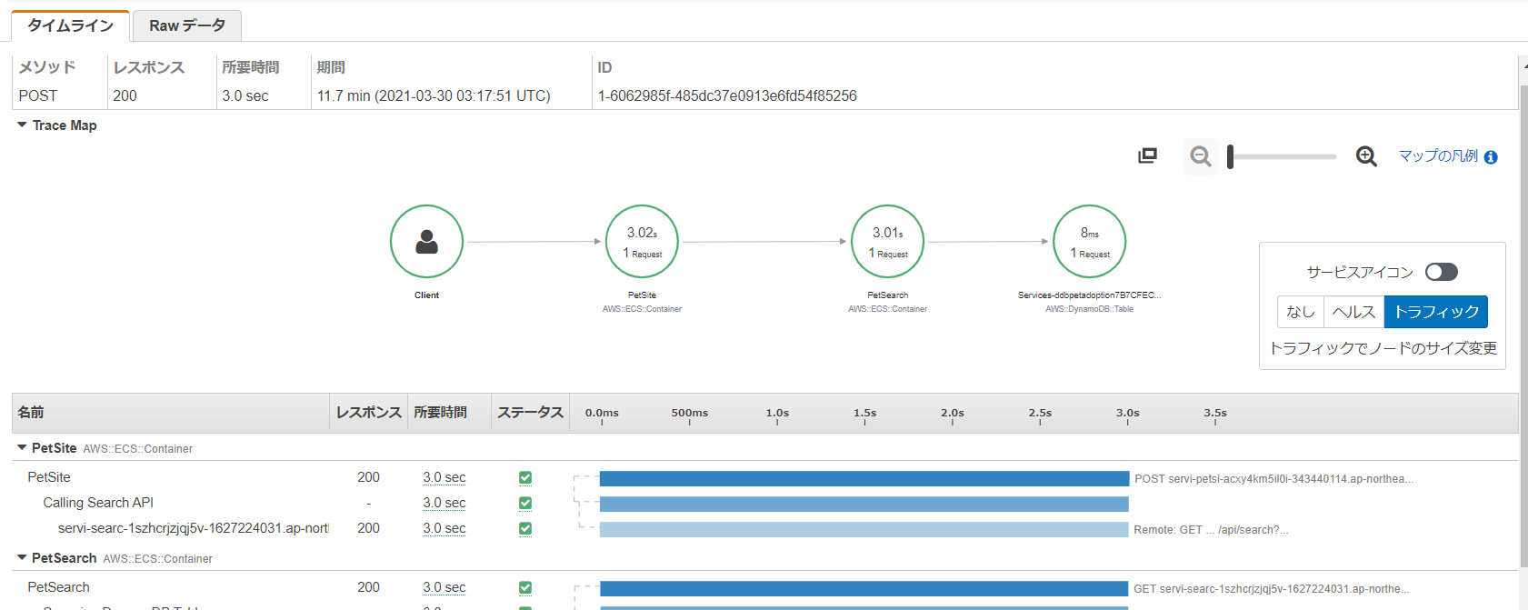

1. 先ほど確認したS3のエラーの詳細を見るため、PetSearchからS3への矢印をクリックし、どうように「トレースを表示」をおしてください

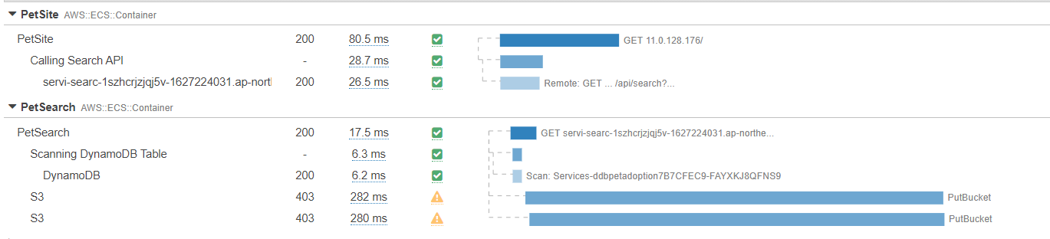

1. S3の部分をクリックすると、エラーの詳細が表示されます

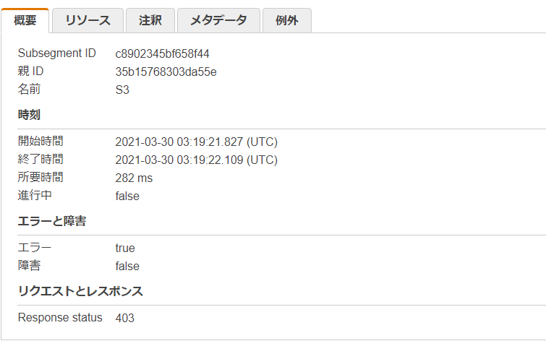

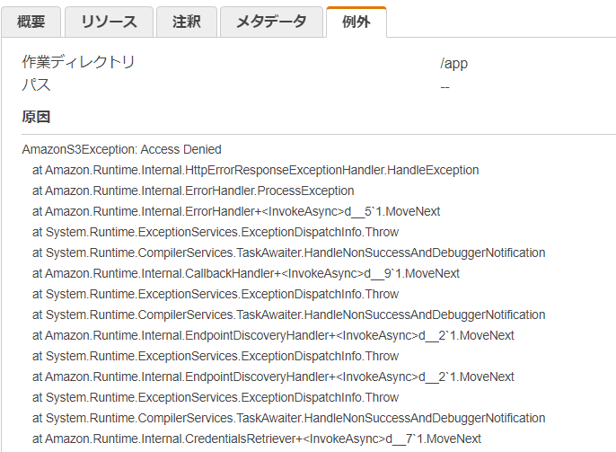

権限の設定ミスであることがわかります

1. 「Service Map」に戻り、payforadoptionをクリックし、トレースの表示ボタンをおします

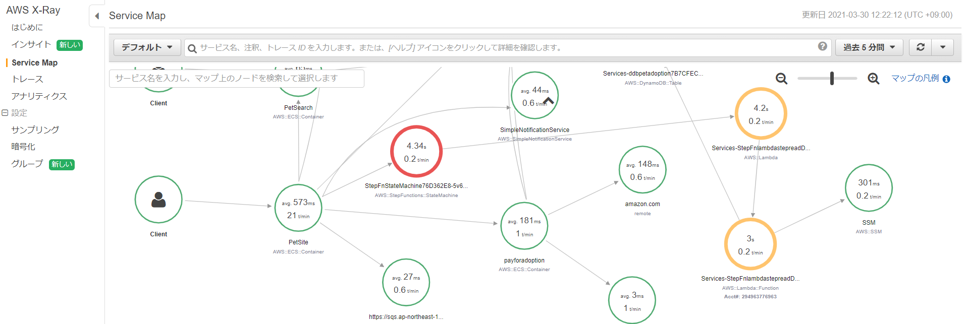

1. 「/Payment/MakePayment」を含むURLをクリックし、トレースIDのどれかをクリックします

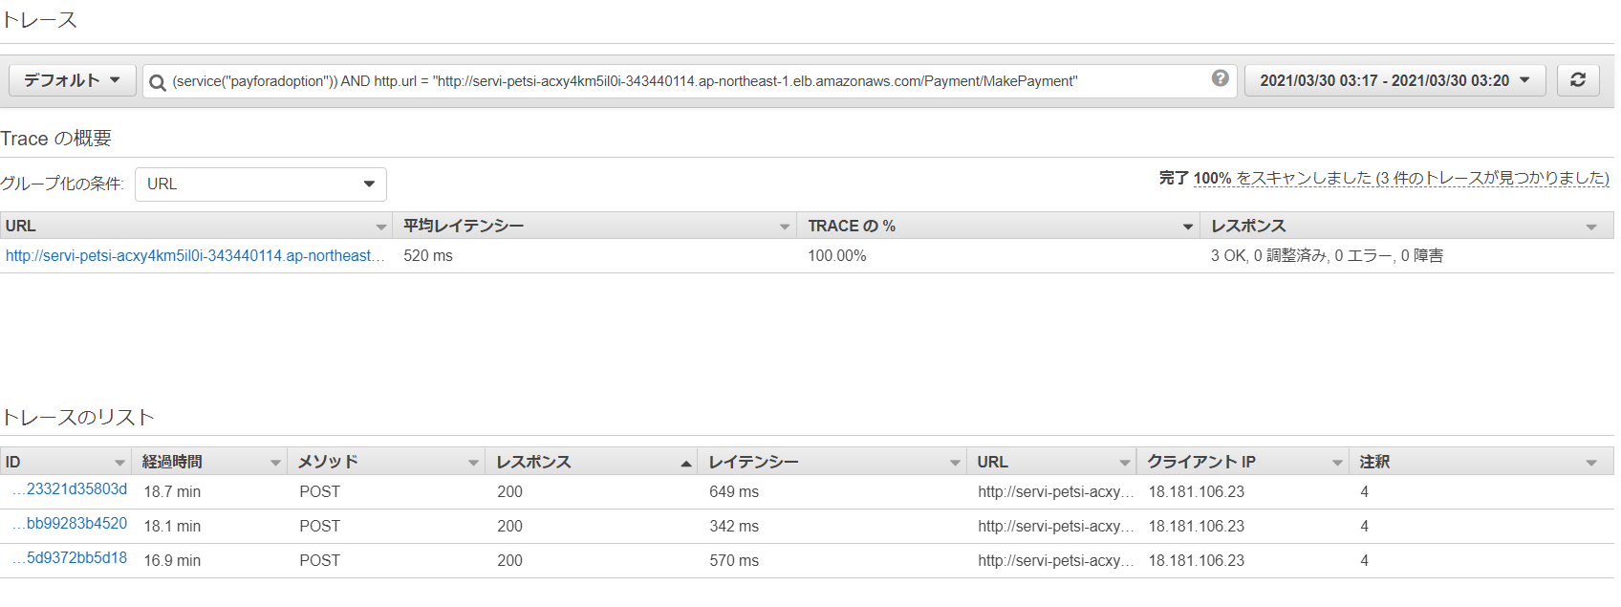

1. 以下に表示されている「Call Payment API」をクリックします

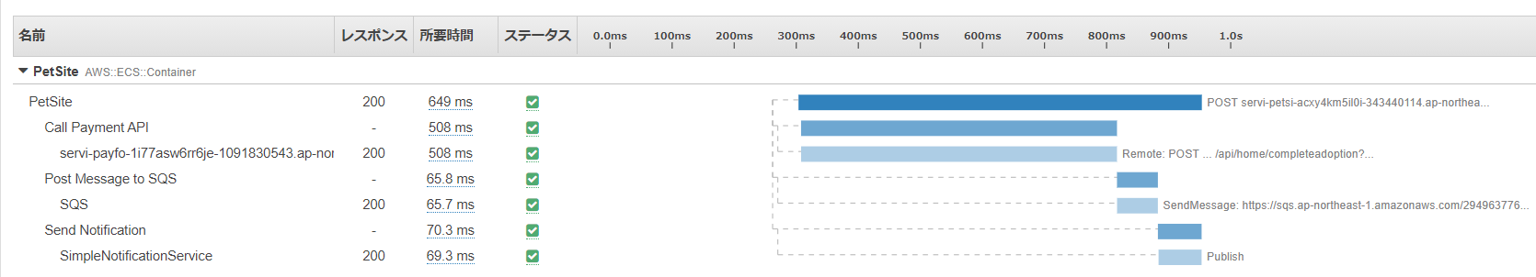

1. APIコールのパラメータが表示されます

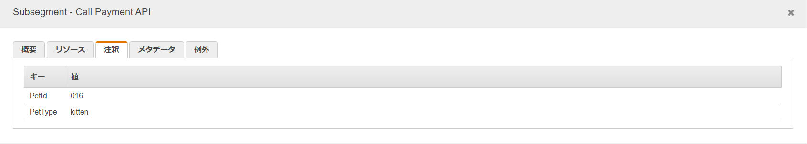

1. 今度は画面左のペインから「アナリティクス」を選びます

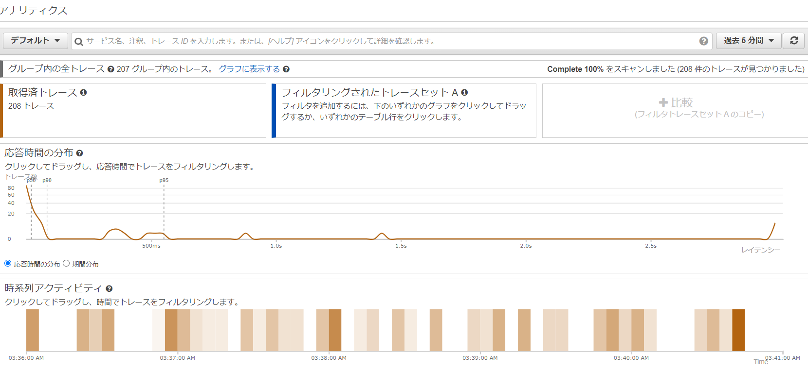

1. 線グラフの右端（3秒以上経過しているレスポンス）当たりをドラッグします

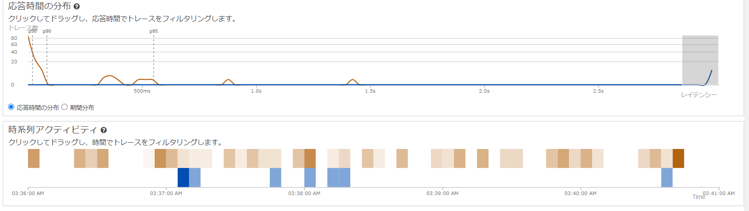

1. 画面下部に出力される、以下の情報から、検索において「bunny」を指定したときに遅延が発生することがわかります。（他の検索実行はデータに含まれていないため）

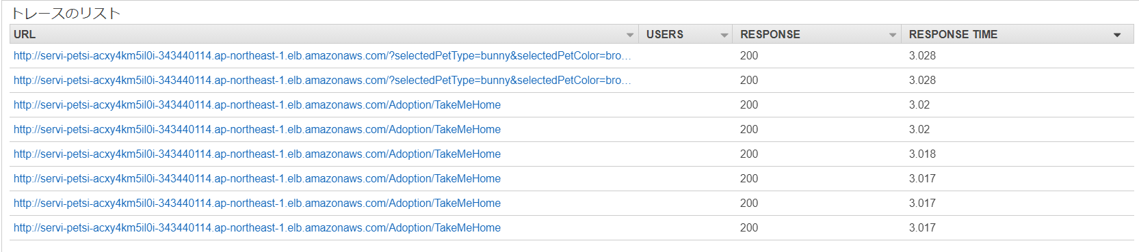

1. 画面右上の比較を押すと、追加で比較対象の範囲を指定できます。

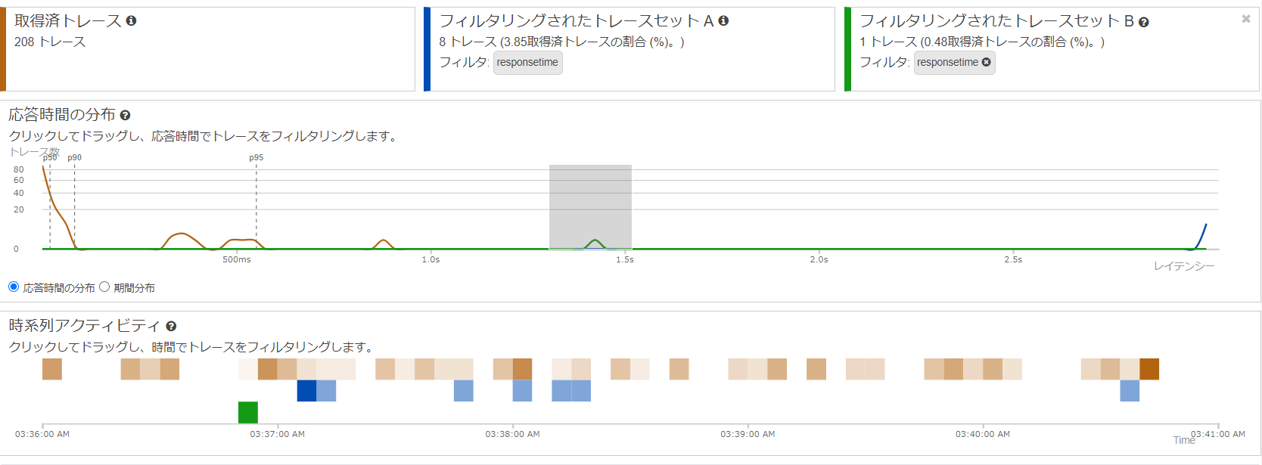

**[CloudWatch Contributor Insights]**

1. Cloud9のコンソールに戻り以下を実行します

DDB_CONTRIB=$(aws ssm get-parameter --name '/petstore/dynamodbtablename' | jq .Parameter.Value -r)

aws dynamodb update-contributor-insights --table-name $DDB_CONTRIB --contributor-insights-action ENABLE

1. これにより、DynamoDBに対して何が負荷を与えているか、の統計がとれるようになります。数分間待ち、マネージメントコンソールの以下URLにアクセスします

<https://console.aws.amazon.com/cloudwatch/home?#contributorinsights>:

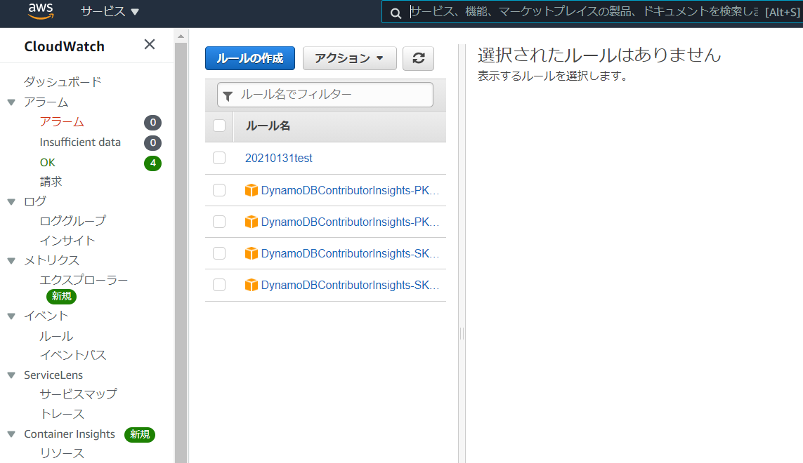

1. DynamoDBの項目名が表示されていますので、何でもいいので選んでください。しばらく待つと以下のようなグラフ等が表示され、DynamoDBのパフォーマンスチューニングに必要な情報が手に入ります

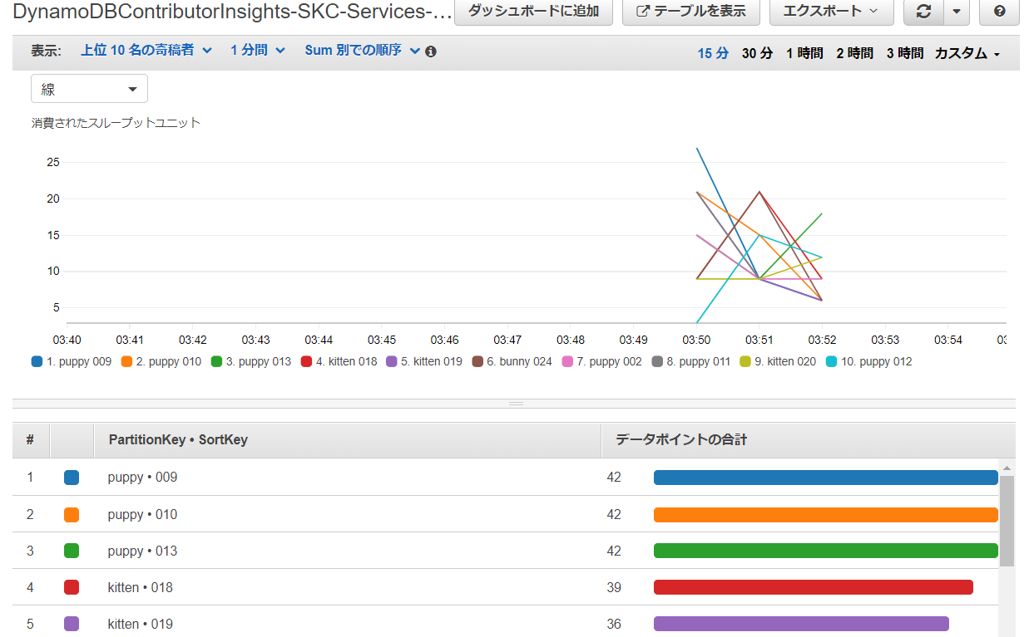

1. DynamoDBのマネージメントコンソールの「投稿者のインサイト」でも同様の情報が取得できます

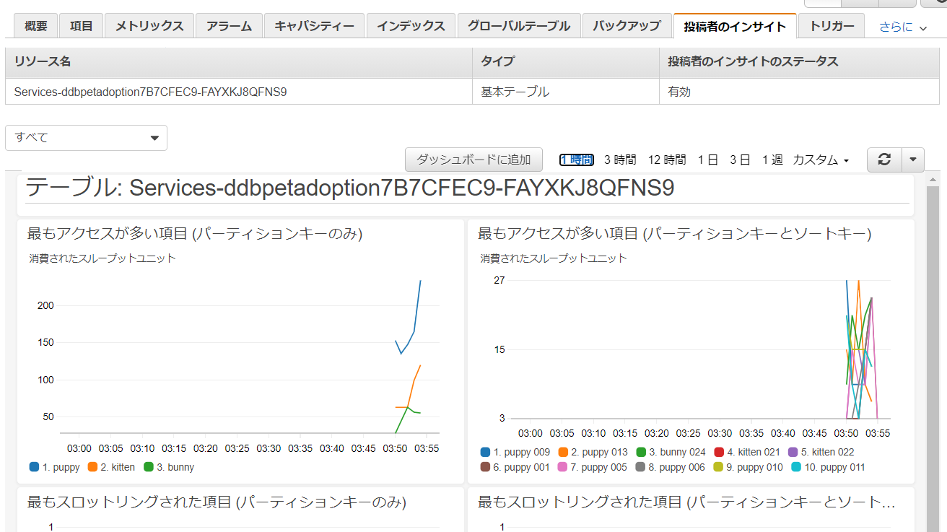

1. 以下のURLでAPI Gatewayの画面に移動します

<https://console.aws.amazon.com/apigateway/main/apis>?

1. 「PetAdoptionStatusUpdater」をクリックします
2. 「ステージ」→「Prod」→「ログ/トレース」タブを選びます

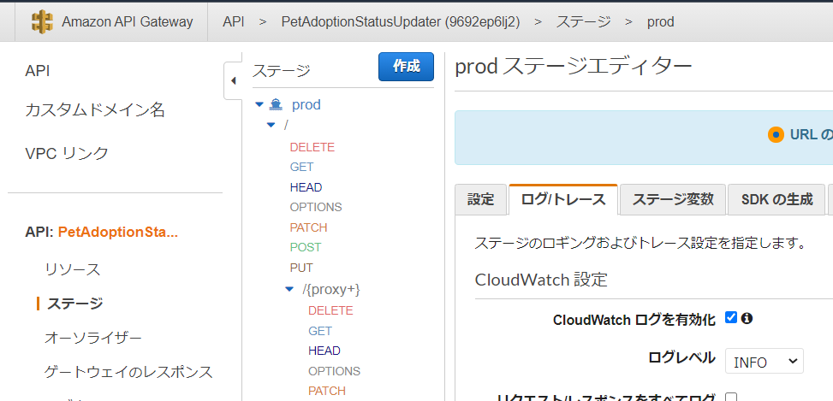

1. リクエスト/レスポンスをすべてログ、にチェックを付け「変更を保存」ボタンをおします

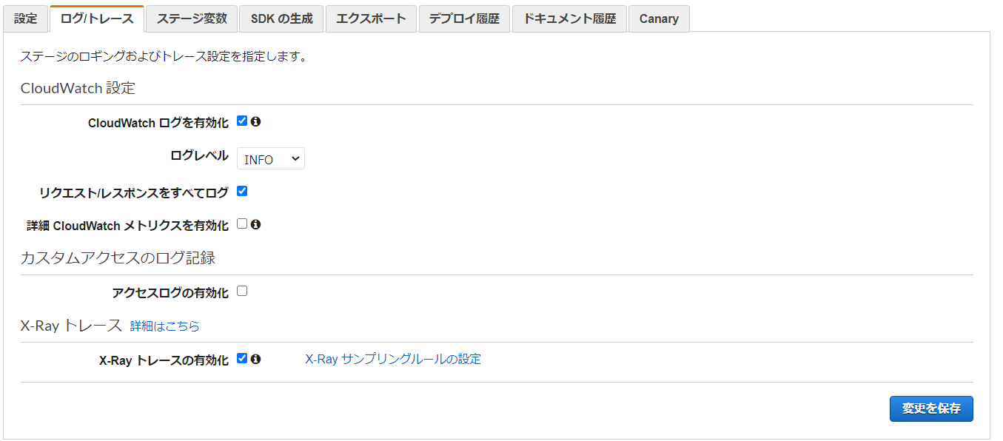

1. CloudWatch Contributor Insightsの画面に戻り「ルールの作成」ボタンをおします

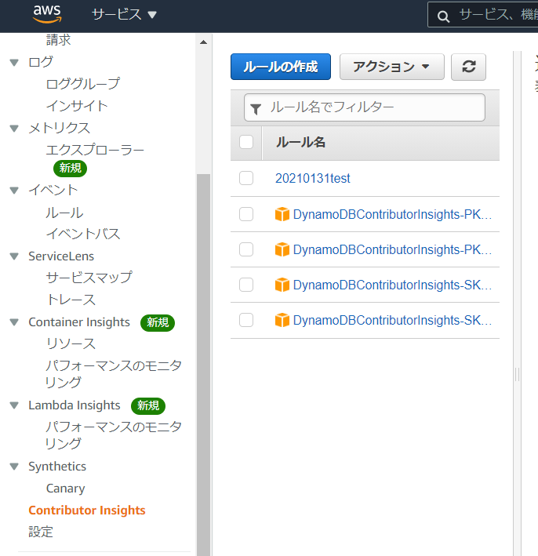

1. 「カスタムルール」を選び、適当な名前をつけます

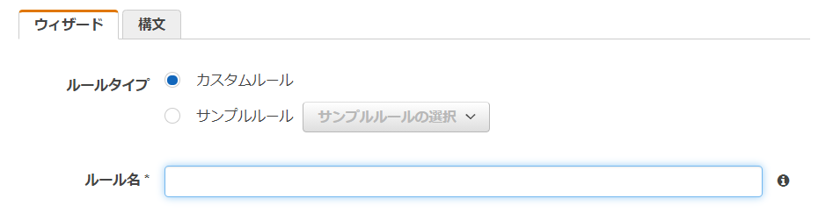

1. 「ロググループ」からAPI-Gateway-Execution-Logsで始まるロググループを探します。複数ある場合、API Gatewayが持っているURL名で特定します

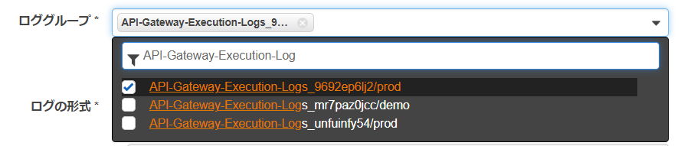

1. コントリビューションにpettypeと入力し、「作成」ボタンをおします。しばらく待つと以下のようなグラフが表示されます。

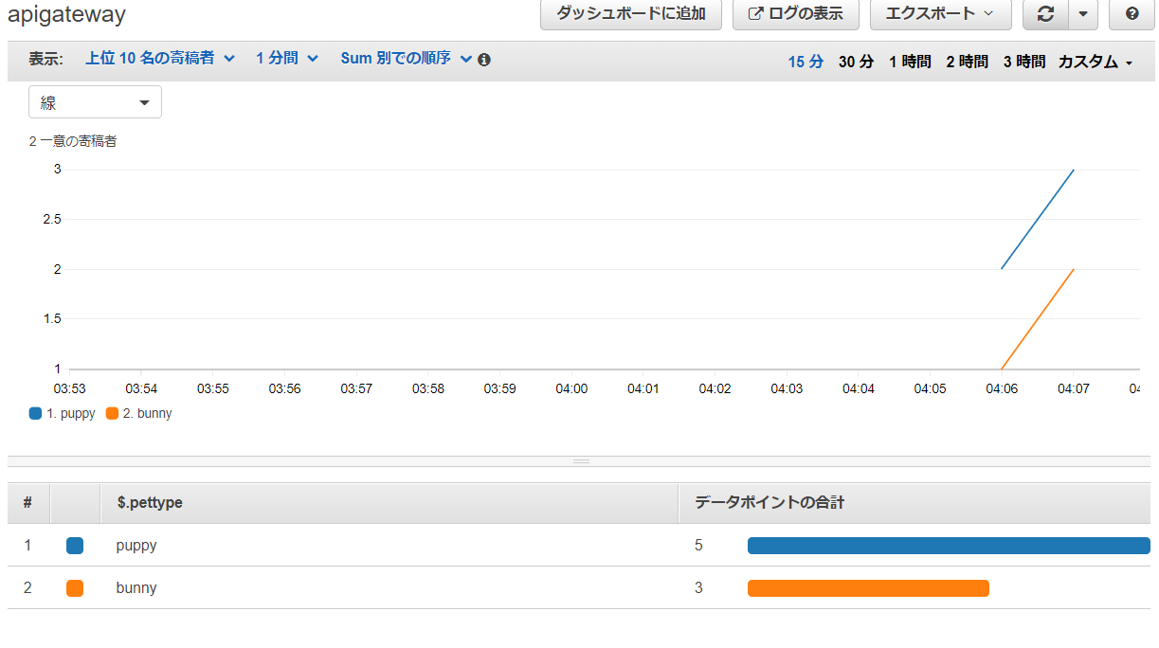

**[CloudWatch Synthetics]**

1. Syntheticsが外形監視です。外部URLを監視するのに用います。以下のURLを開きます。

https://console.aws.amazon.com/cloudwatch/home?#synthetics:canary/list

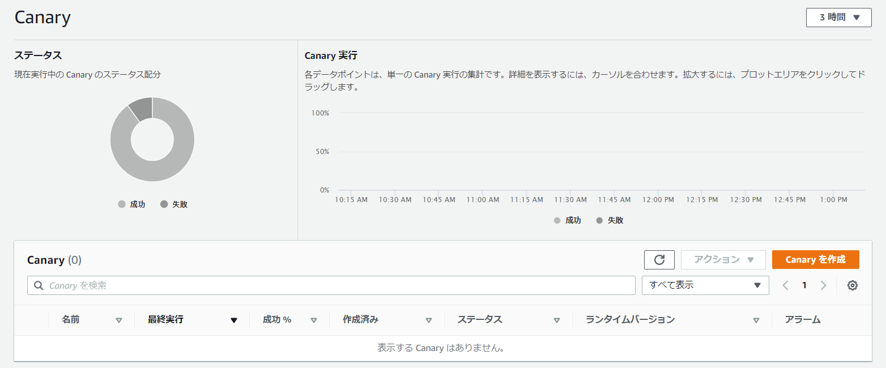

1. 「Canaryを作成」をクリックします

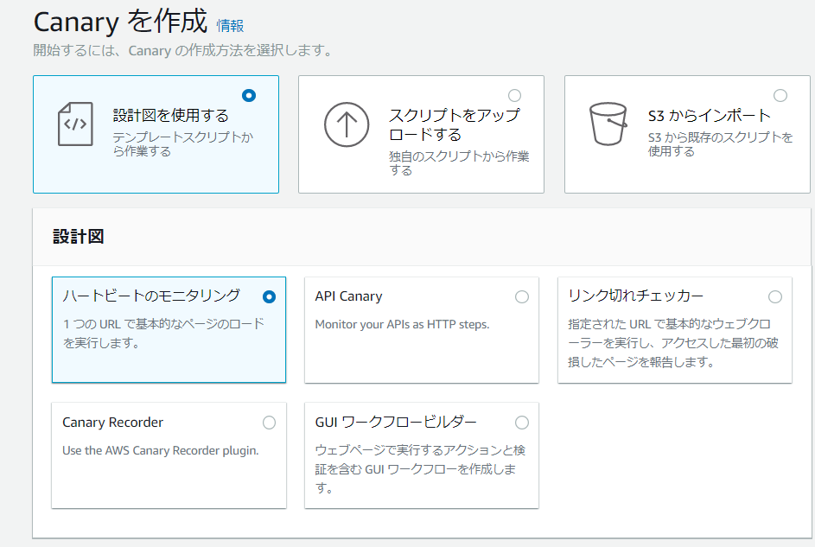

1. Cloud9のコンソールに戻り「/cdk/pet_stack/resources」に移動します
2. 「syn-uicanary.js」を開き「let url = "<WEBSITE_URL>";」のURL部分を前にめもったURLに修正します。以下のようになるはずです。



1. タブの右上を押すと、保存ダイアログがでてきますので、保存します。

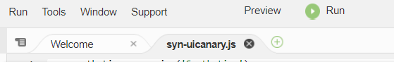

1. ファイルを右クックしてダウンロードします

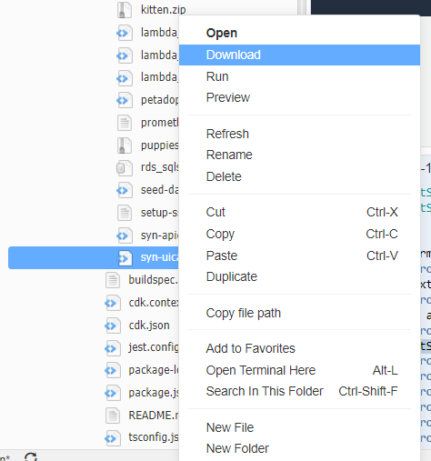

1. CloudWatchのCanaryを作成画面に戻り「スクリプトをアップロードする」を選び、適当な名前をつけます

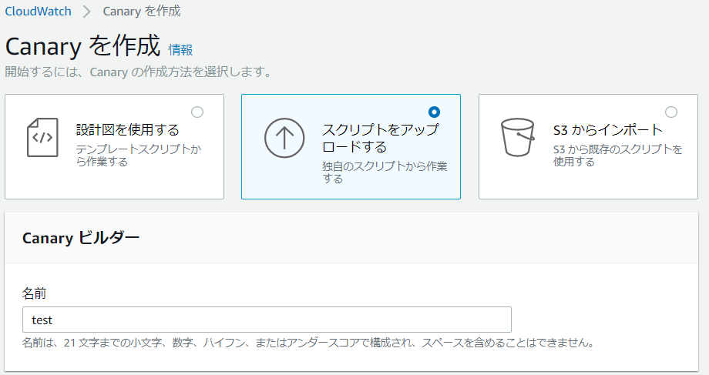

1. 「Upload Script」ボタンをおし、先ほどダウンロードしたものをアップロードします。そしてLambdaハンドラに「exports.handler」と設定します

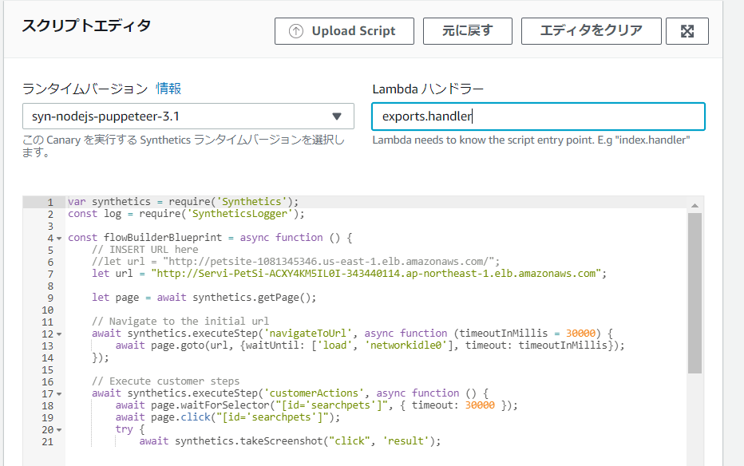

1. 「Canaryを作成」ボタンをおします

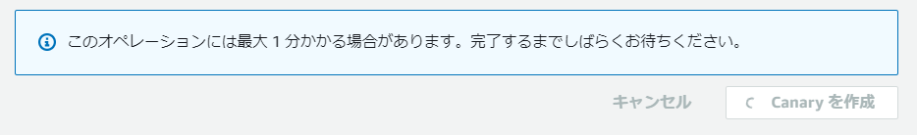

1. このように外形監視が動作し始めます

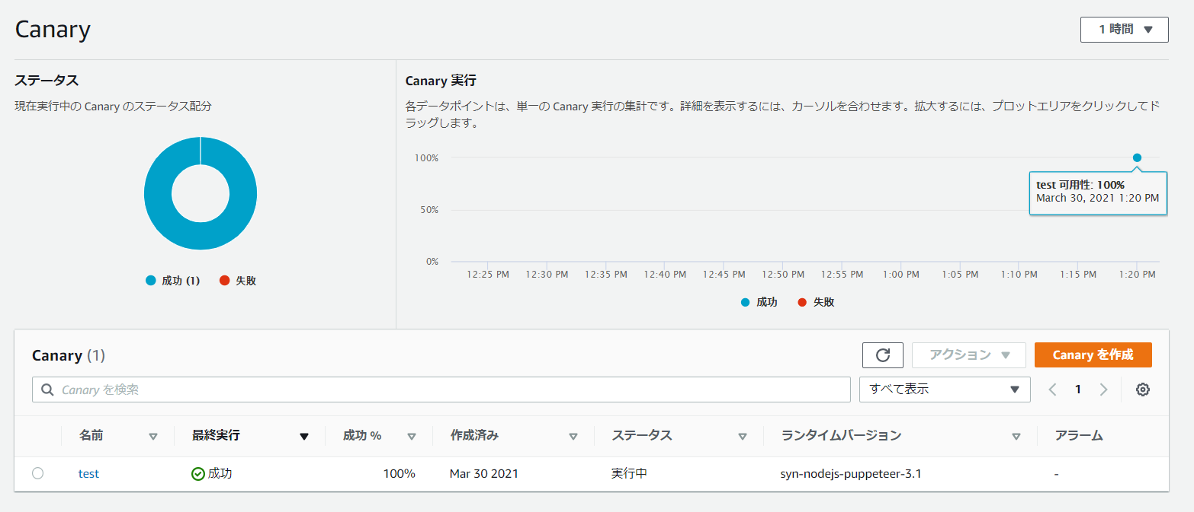

1. Canaryをクリックすると以下のように、テスト用トランザクションの詳細結果などが表示されます

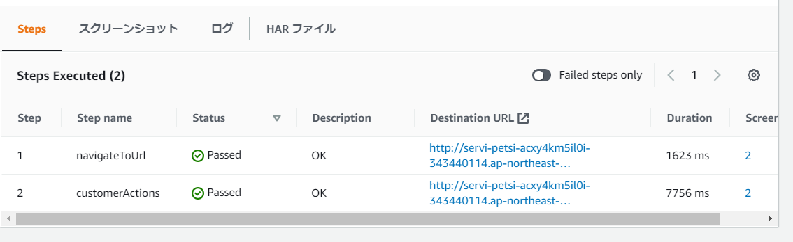

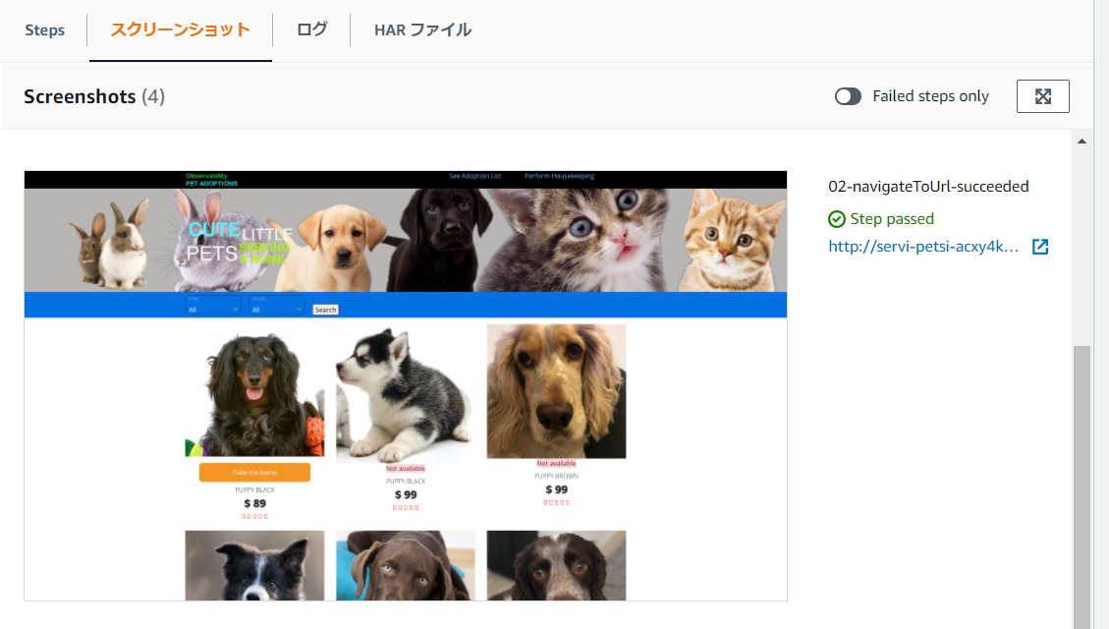

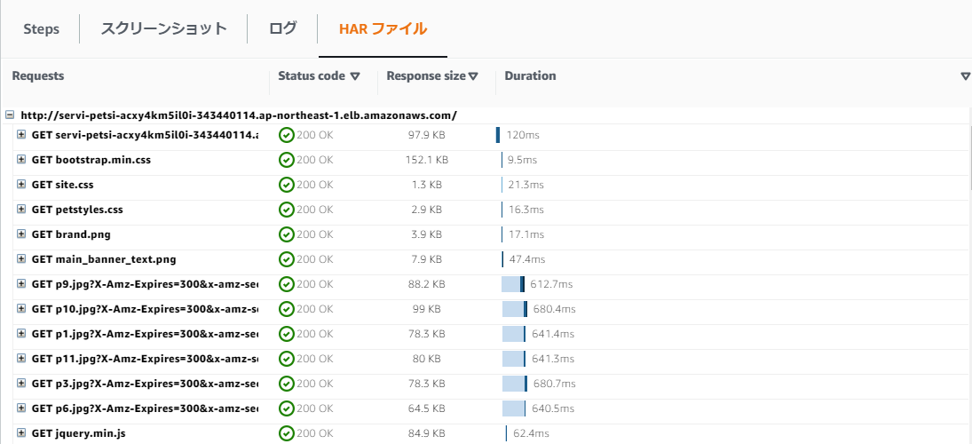

**[CloudWatch Container Insights]**

1. Cloud9のコンソールに戻り以下のコマンドを実行します

aws ecs list-clusters | jq '.clusterArns[]' -r



1. 「Services-PetSeearch….」をコピーし、以下の<cluster-name>と置き換えます

aws ecs describe-clusters --clusters <cluster-name> | jq '.clusters[0].settings'

1. 正しく実行されれば以下のような値が戻ります

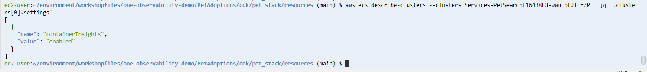

1. 以下のURLでContainer Insightsの画面に移動します

<https://console.aws.amazon.com/cloudwatch/home?#container-insights:infrastructure>

1. 以下のようにクラスターごとの稼働状況一覧が表示されます

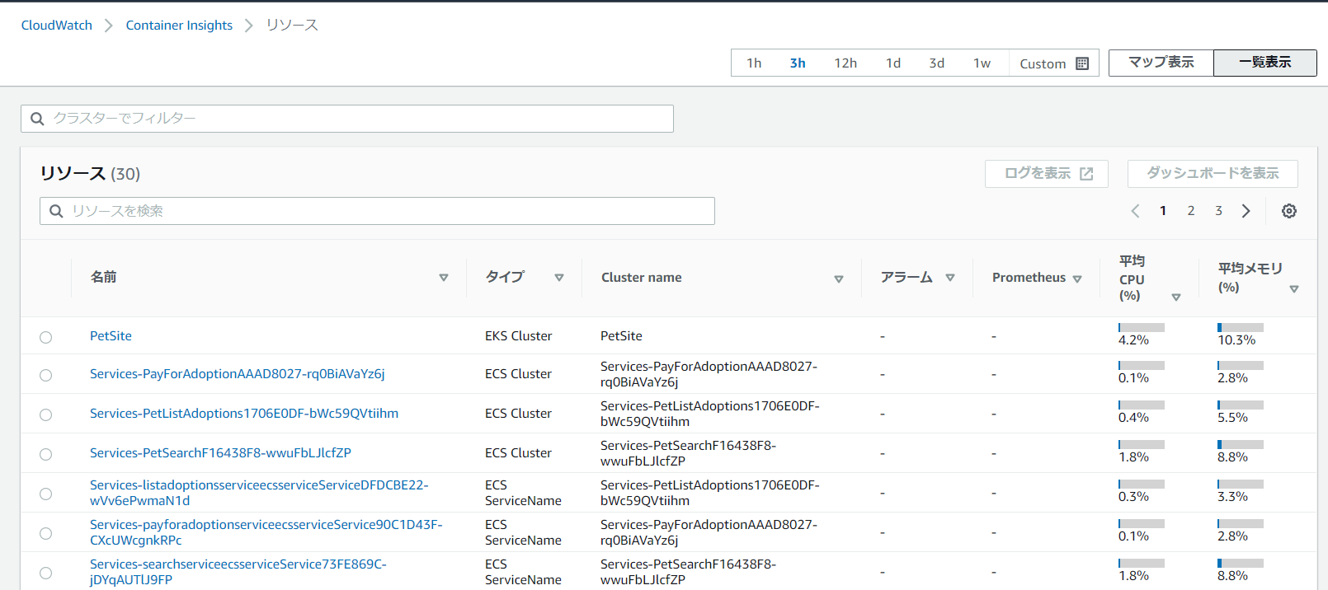

1. 「マップ表示」ボタンをおします。今回構築した環境のコンテナ全体像を見ることができます

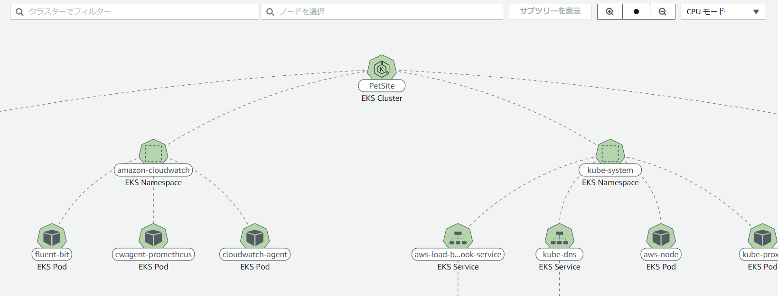

1. 個別ノードをクリックすると以下のようにコンピュートリソース状況が表示されます

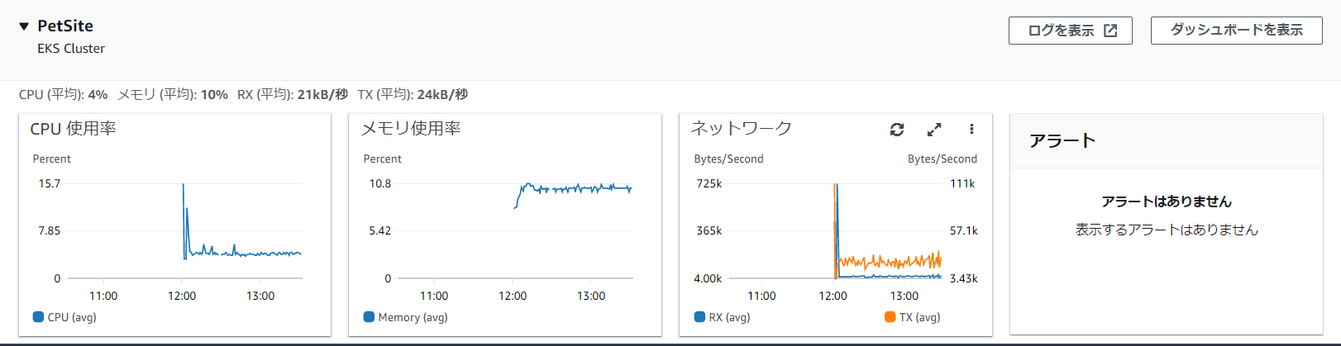

1. 「ダッシュボードを表示」を押すと、さらにダッシュボードが表示されます

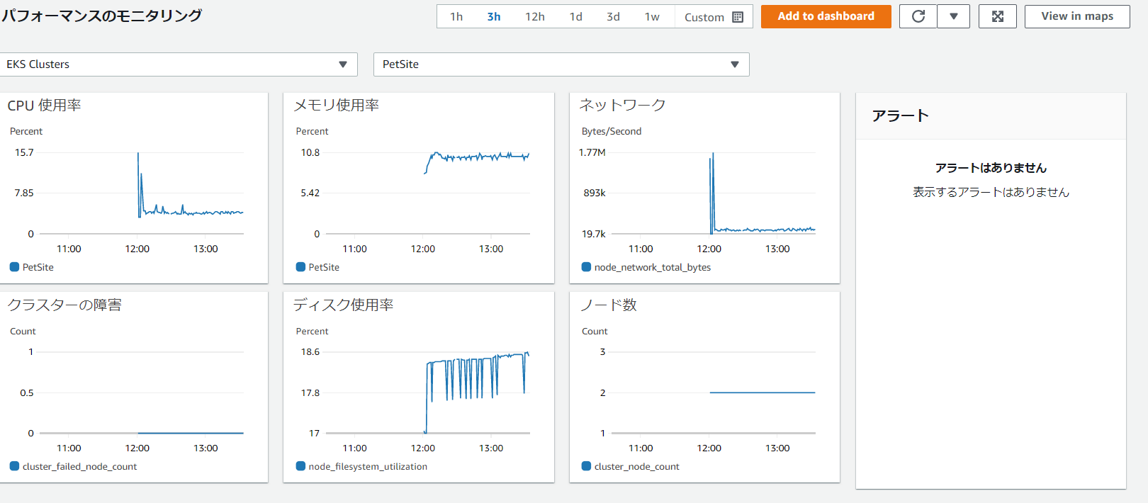

1. ドロップダウンを使うことで個別環境のダッシュボードに切り替えることができます

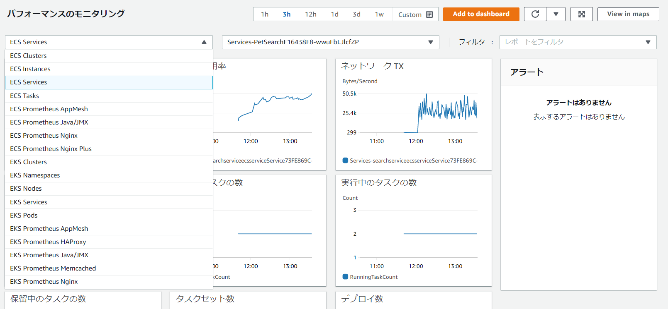

1. 画面下部「タスクのパフォーマンス」から何かを選び「アクション」からView application logsを選んでください

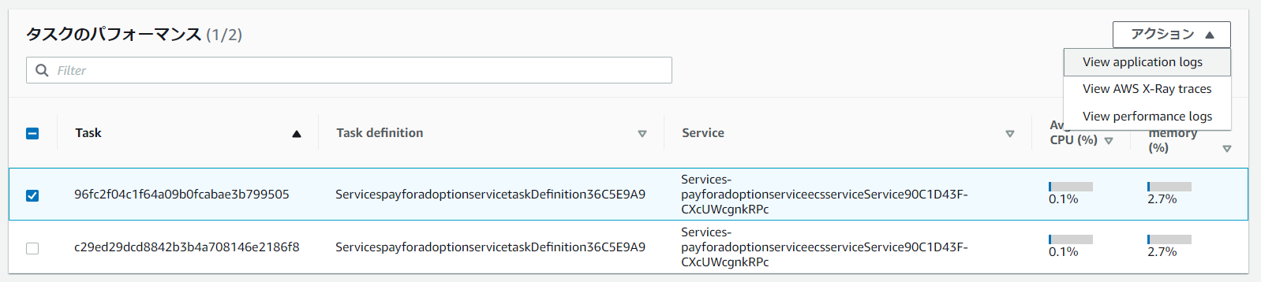

1. 表示される「クエリの実行」ボタンをおすと、トランザクションごとの詳細データが出力されます

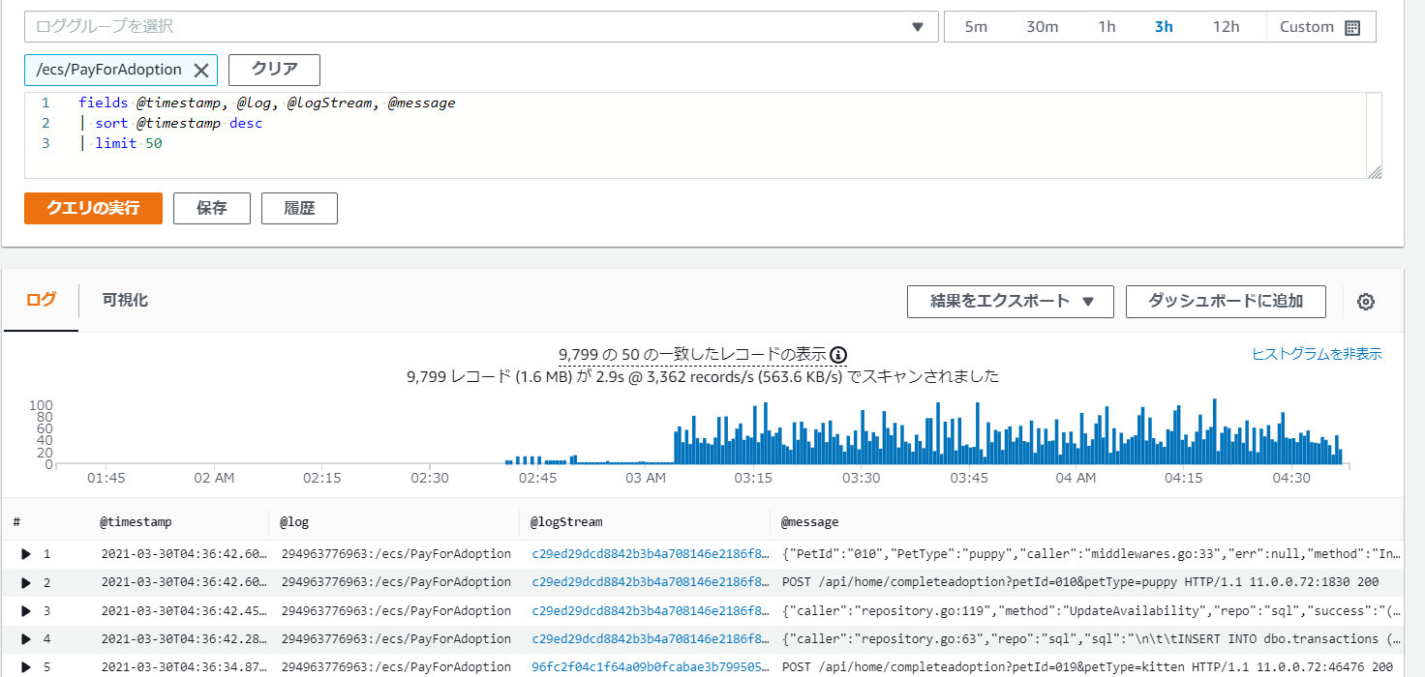

1. 以下のURLでメトリクス画面に移動します

<https://console.aws.amazon.com/cloudwatch/home?#metricsV2:graph=~%28%29>

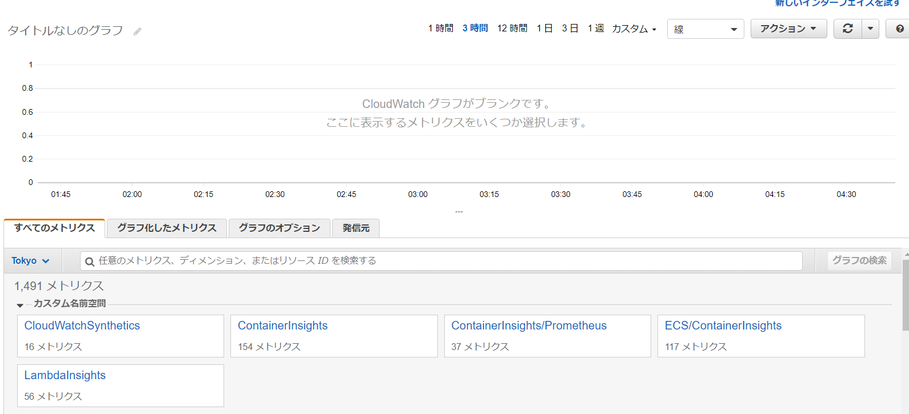

1. [ECS/ContainerInsights]をクリックしてください

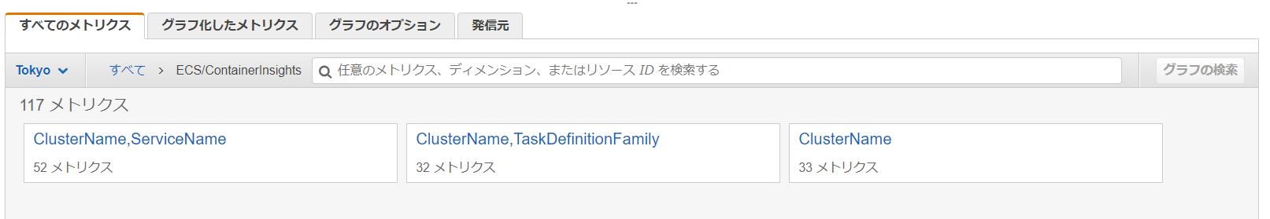

1. さらに何かを選択し、適当なメトリクスをクリックするとグラフが表示されます。以下の例では、「Services-PayForAdoptionAAAD8027-rq0BiAVaYz6j」クラスターのネットワーク帯域使用量を表示しています

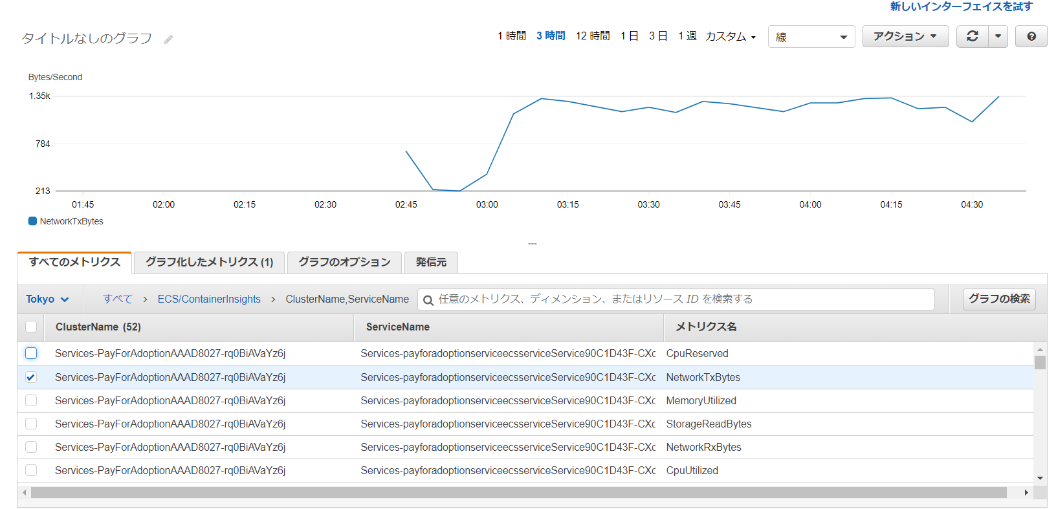

1. 今まではECSを見てきましたが、今度はCloud9の画面に戻り、EKSの設定を行います。以下のコマンドを実行してください

kubectl get pods -n amazon-cloudwatch

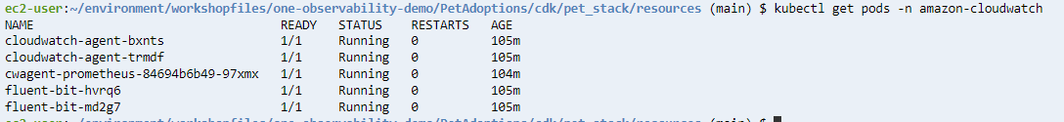

EKSからfluent bit経由でログが出力されていることがわかります

1. 以下のURLでダッシュボードに移動します

<https://console.aws.amazon.com/cloudwatch/home?#dashboards:name=EKS_FluentBit_Dashboard>

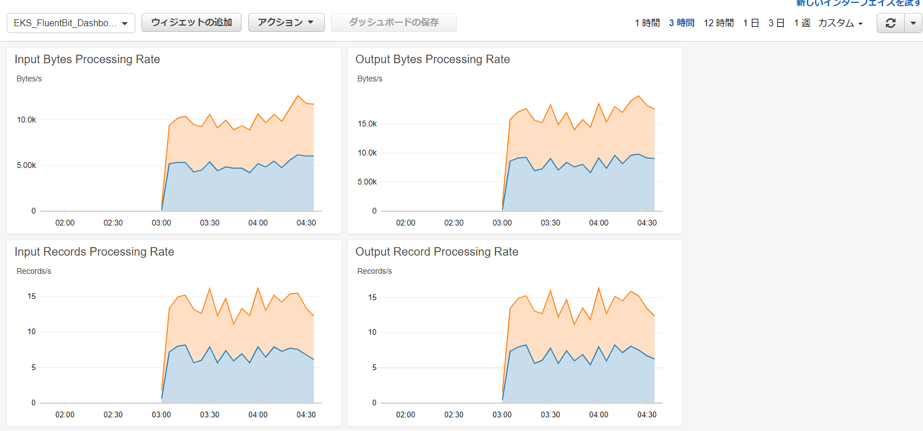

1. 各メトリクスの取得などはECSと同様の画面から行えます。以下のURLでEKSの稼働状態を確認して下さい

<https://console.aws.amazon.com/cloudwatch/home?#container-insights:infrastructure>

https://console.aws.amazon.com/cloudwatch/home?#metricsV2:graph=~%28%29

（podで絞り込んでください）

**[CloudWatch Lambda Insights]**

1. CloudWatchマネージメントコンソール左ペインから「Lambda Insights」を選び「Multi-function」を押します

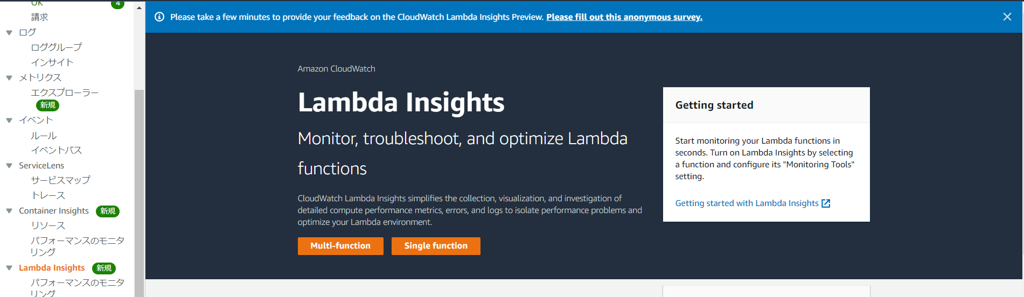

1. 以下のようにLambda関数全体の実行状況がグラフで出力されます

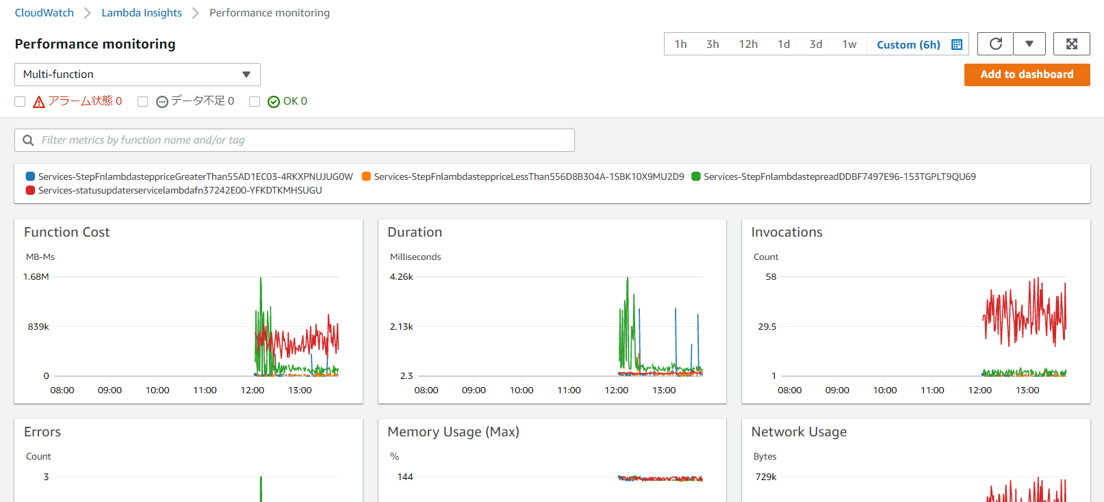

1. ドロップダウンでシングルに切りかえることで個別Lambda関数の状態が確認できます

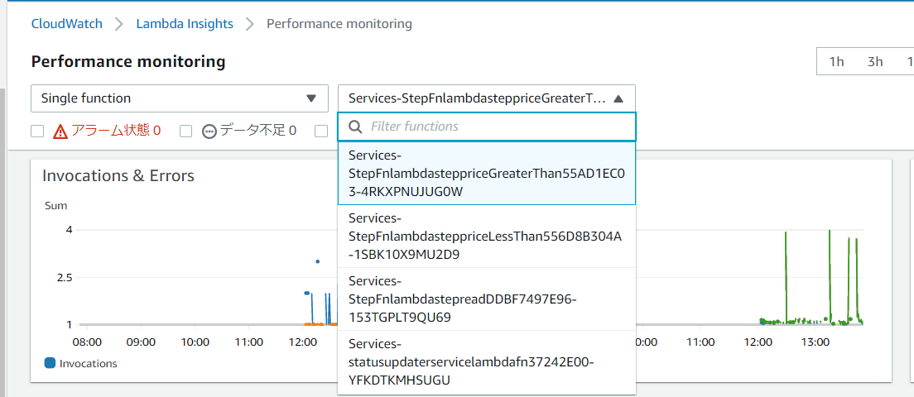

1. 画面下部の「View」を押すと、先ほどのService Lensの画面がでてきます。メモリ利用率がそれなりに高いことがわかります。

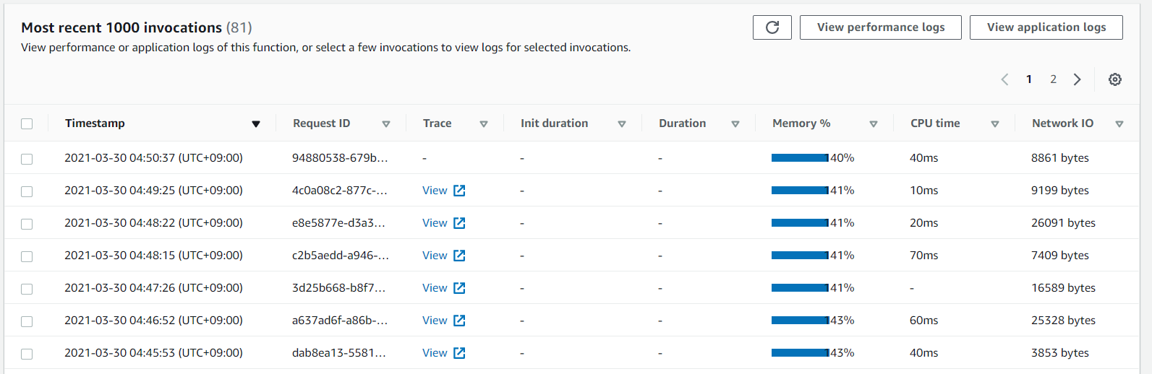

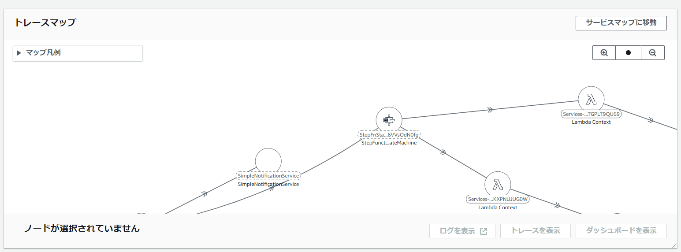

1. （オプション）Lambdaに詳しい方は、関数のメモリ設定を変更してみましょう。以下のようにパフォーマンスが異なることがわかります

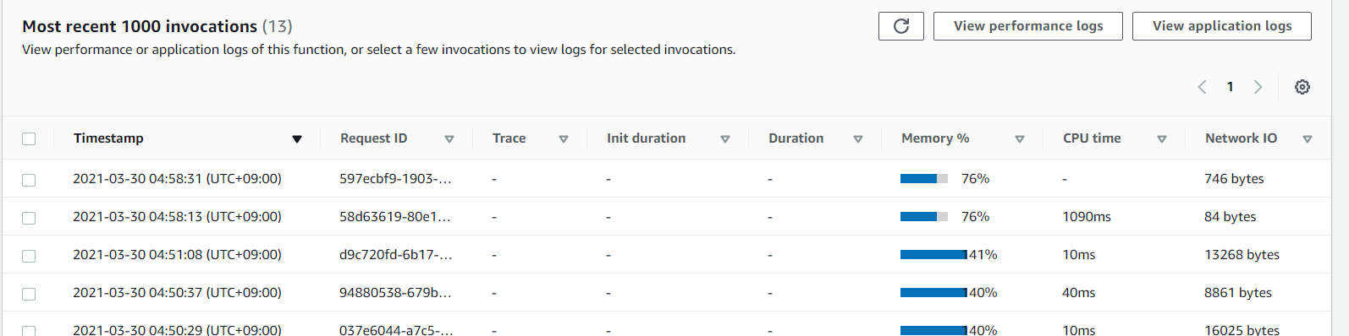

**[CloudWatch Anomaly Detection]**

1. 以下のURLに移動します

[https://console.aws.amazon.com/cloudwatch/home?#metricsV2:graph=~%28%29;query=~%27*7bContainerInsights*2cClusterName*2cNamespace*2cPodName*7d*20MetricName*3d*22pod_cpu_utilization*22](https://console.aws.amazon.com/cloudwatch/home?#metricsV2:graph=~%28%29;query=~%27*7bContainerInsights*2cClusterName*2cNamespace*2cPodName*7d*20MetricName*3d*22pod_cpu_utilization*22)

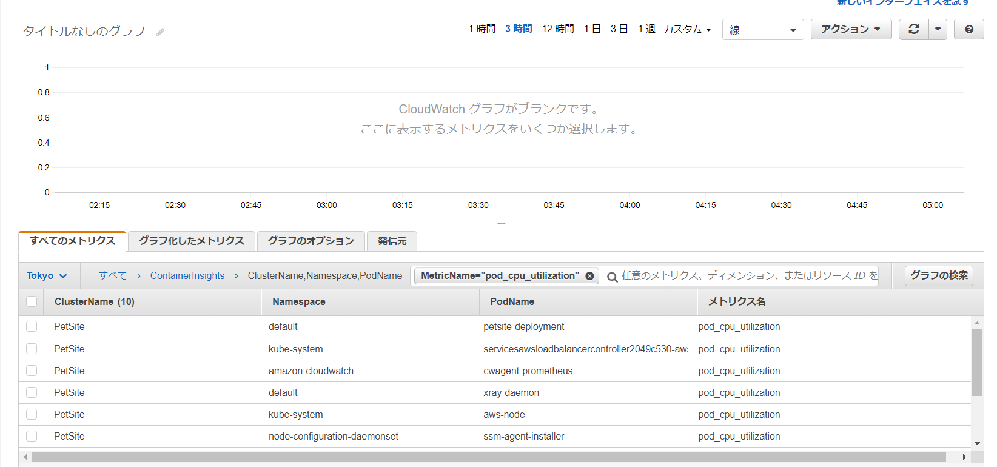

1. Pod Name「petsite-deployment」にチェックを付けます
2. 「グラフ化したメトリックス」タブをクリックし、異常検知ボタンをおします

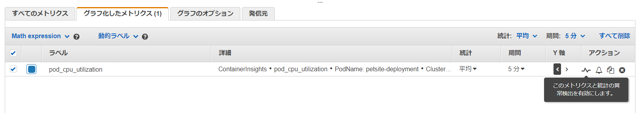

1. 異常検知が有効化され、これから2週間学習期間にはいりました

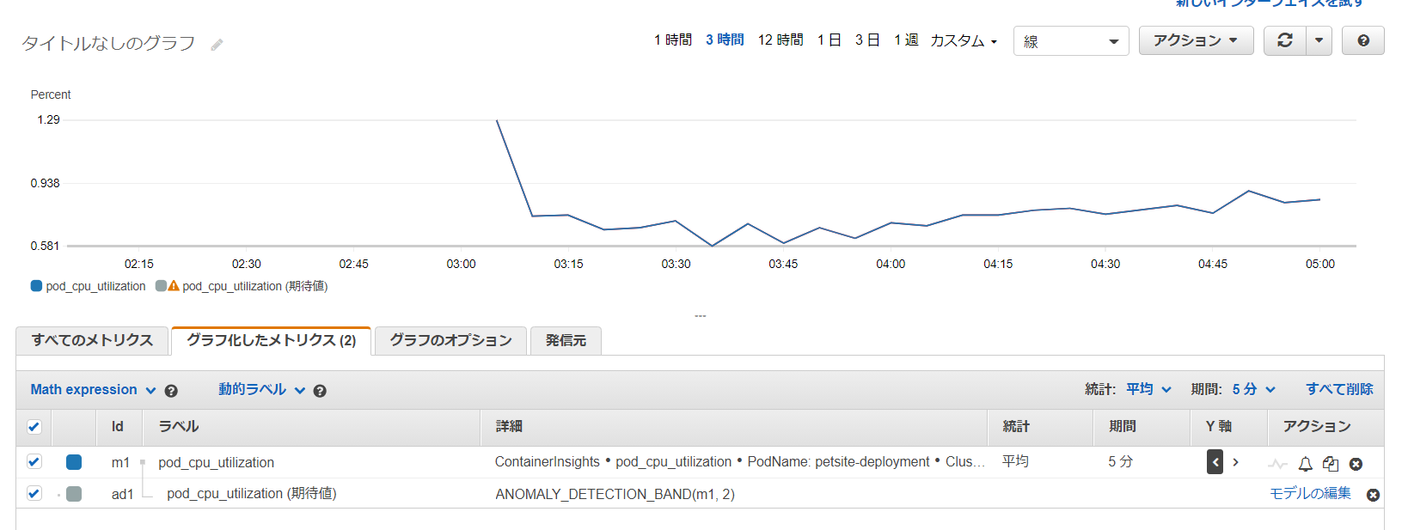

1. (m1,2)と表示されている部分は修正可能です。m1は異常検知対象メトリクス、2は強要する偏差（その範囲であれば異常ではないという閾値）。
2. 「モデルの編集」を押します。例えばあらかじめわかっているシステムメンテナンスなどはここで設定することで学習期間から除外可能です

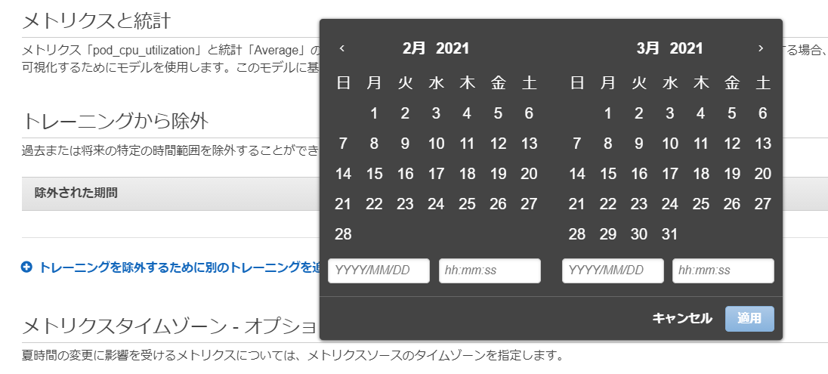

1. ベルのマークを押すことで、異常が検知された際の挙動を設定かのうです

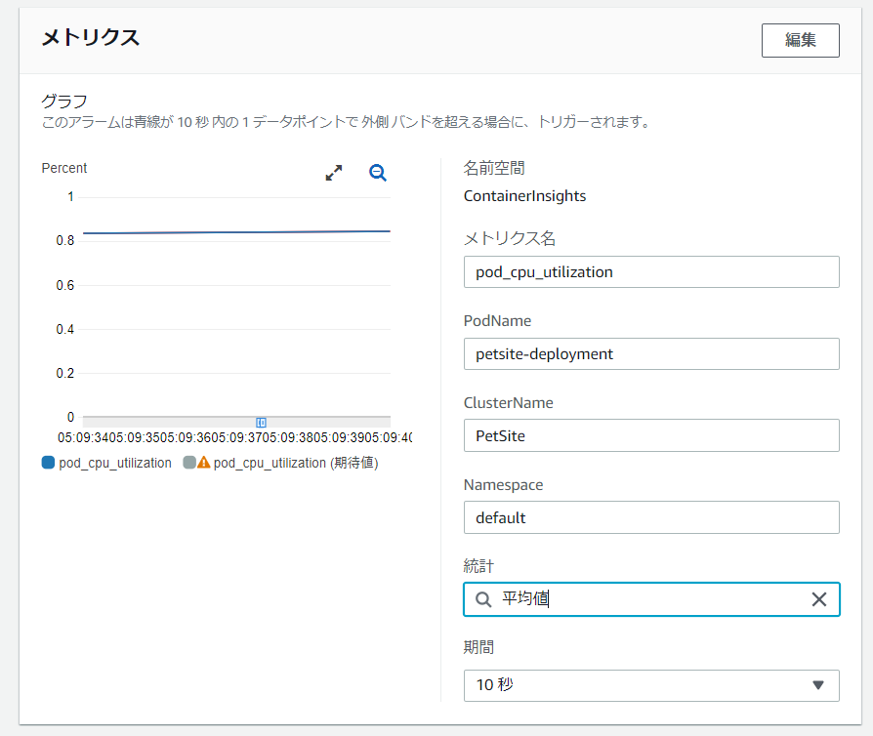

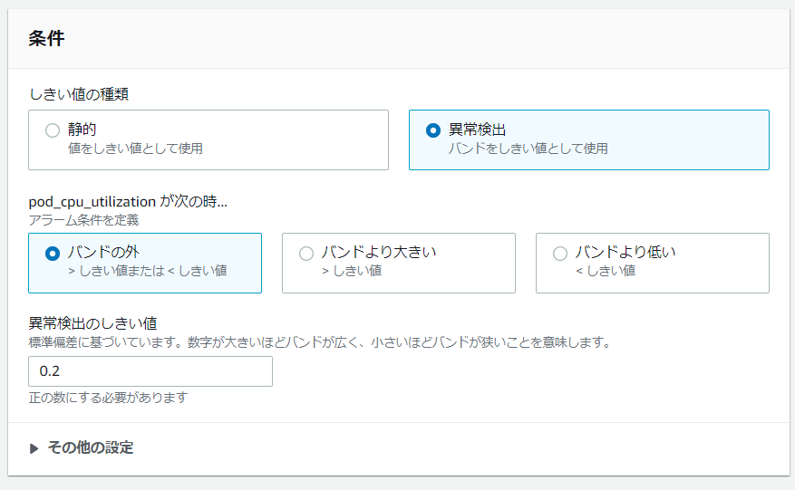

おつかれさまでした！

以下のコマンドをCloudshellから実行することですべてを削除できます

curl https://raw.githubusercontent.com/aws-samples/one-observability-demo/main/PetAdoptions/cdk/pet_stack/resources/destroy_stack.sh | bash